# **MEMBANGUN JARINGAN HOTSPOT DAN VLAN**

**DI SMKN 1 KLATEN**



Disusun Oleh :

Kelompok 8

Ramadhan Ryan H (22)

Muhammad Tri Naufal A (13)

Shafa Salsabila R (30)

Fatimah Kusuma D (05)

**XI TJKT 3**

**Teknik Jaringan Komputer dan Telekomunikasi**

**SMK Negeri 1 Klaten**

**Tahun Pelajaran 2022/2023**

# Pengesahan

LAPORAN “MEMBANGUN JARINGAN HOTSPOT DAN VLAN DI SMKN 1 KLATEN”

Dalam rangka projek Koensentrasi Keahlian TJKT

SMKN 1 KLATEN

Tahun Pelajaran 2022/2023

Oleh :

Kelompok 8

XI TJKT 3

Mengetahui/Menyetujui

|  |  |  |
| --- | --- | --- |
| Guru Mapel  Shinta Rusdiana, S.Kom  NIP. 19901103 202221 2 008 |  | Ketua Kelompok  Ramadhan Ryan Hidayat |

# Kata Pengantar

Puji syukur kita panjatkan kehadirat Tuhan Yang Maha Esa yang telah senantiasa melimpahkan rahmat dan karunia-Nya, sehingga kami dapat menyelesaikan laporan kita yang berjudul “MEMBANGUN JARINGAN HOTSPOT DAN VLAN DI SMKN 1 KLATEN”

Kami mengucapkan banyak terima kasih kepada Bapak Ibu Guru, teman-teman kami, dan semua pihak yang telah membantu kami dalam proses pembuatan laporan ini.

Dan sebagai penyusun laporan, kami menyadari bahwa banyak kesalahan dan kekurangan yang membuat laporan ini kurang sempurna. Kami sudah berusaha semaksimal mungkin dengan kemampuan yang dimiliki. Oleh karena itu kami mengharapkan kritik dan saran untuk memperbaiki laporan kami, supaya dalam kesempatan berikutnya kami dapat menghasilkan laporan yang lebih baik.

# Daftar Isi

Halaman Judul 1

Pengesahan 2

Kata Pengantar 3

Daftar Isi 4

BAB I PENDAHULUAN 5

Tujuan 5

Dasar Teori 5

BAB II PELAKSANAAN 7

Topologi Jaringan 7

Alat dan Bahan 7

Konfigurasi 8

BAB III PENUTUP 54

Kesimpulan 54

Saran dan Kritik 54

LAMPIRAN 55

# **BAB I PENDAHULUAN**

## Tujuan

Tujuan dari membangun jaringan Hotspot dan VLAN adalah untuk menyelesaikan projek akhir mapel Konsentrasi Keahlian TJKT di SMKN 1 Klaten.

## Dasar Teori

1. Modem

Modem merupakan perangkat jaringan yang membawa sinyal analog-digital sehingga bisa tersambung ke jaringan internet. Sederhananya, modem berfungsi menerima dan mengirim informasi melalui digital ke perangkat pribadi kita seperti laptop, komputer hingga smartphone.

1. Router

Router adalah sebuah perangkat yang berfungsi untuk mentransmisikan paket data dari jaringan internet ke perangkat lain melalui proses routing. Router berfungsi untuk mengelola lalu lintas antar jaringan dengan meneruskan paket data ke alamat IP yang dituju.

1. Switch

Switch adalah komponen jaringan yang berfungsi untuk menghubungkan beberapa perangkat komputer dalam sebuah jaringan. Proses ini memungkinkan pengguna bertukar data dan informasi ke perangkat yang dituju. Pertukaran informasi dilakukan secara terarah sehingga data dapat langsung diterima tanpa adanya gangguan seperti collision.

1. Hotspot

Hotspot adalah lokasi fisik tempat orang dapat mengakses Internet, biasanya menggunakan Wi-Fi, melalui jaringan area lokal nirkabel (WLAN) dengan router yang terhubung ke penyedia layanan Internet (ISP).

1. Bandwidth

Bandwidth adalah kapasitas transfer data dalam suatu waktu tertentu pada sebuah jaringan. Jenisnya ada dua, yakni bandwidth digital dan analog. Setidaknya ada tiga fungsi bandwidth, di antaranya sebagai jalur transfer data, pembagi kecepatan transfer data, dan mengatur jumlah data yang ditransfer. Salah satu fungsi bandwidth ialah sebagai ukuran media atau jalur pengiriman data yang dimiliki oleh suatu komputer atau jaringan tertentu.

1. VLAN

VLAN adalah Virtual Local Area Network yang dapat menghubungkan beberapa perangkat dan mesin dalam satu jaringan, tanpa harus menempatkan perangkat di lokasi geografis yang sama. VLAN melakukan pengelompokan satu atau lebih LAN untuk berkomunikasi satu sama lain dan berbagi dalam broadcast domain. VLAN memiliki beberapa jenis yaitu Data VLAN, adalah VLAN yang hanya mengatur trafik data pada VLAN. Native VLAN, adalah VLAN yang dikembalikan ke suatu port apabila tidak dalam bentuk trunking dan untagged. Voice VLAN, adalah VLAN yang mendukung VoIP dan dikhususkan untuk komunikasi data suara pada VLAN.

1. DNS

DNS adalah server yang bisa melayani permintaan untuk mengetahui sebuah IP address yang digunakan oleh suatu domain. Permisalan mudahnya , saat anda ingin mengakses facebook.com maka server DNS yang akan mencari IP address dari facebook sehingga komputer anda dapat mengakses facebook.

Penggunaan DNS server ini biasanya sudah disetting otomatis di setiap komputer dan setiap provider penyedia layanan internet. Namun jika belum maka perlu pengaturan di bagian IP address terlebih dahulu. Apabila anda menggunakan router, maka anda bisa membuat server DNS sendiri. Akan tetapi pencarian IP address tetap dilakukan oleh provider penyedia layanan internet.

# **BAB II PELAKSANAAN**

## Topologi Jaringan

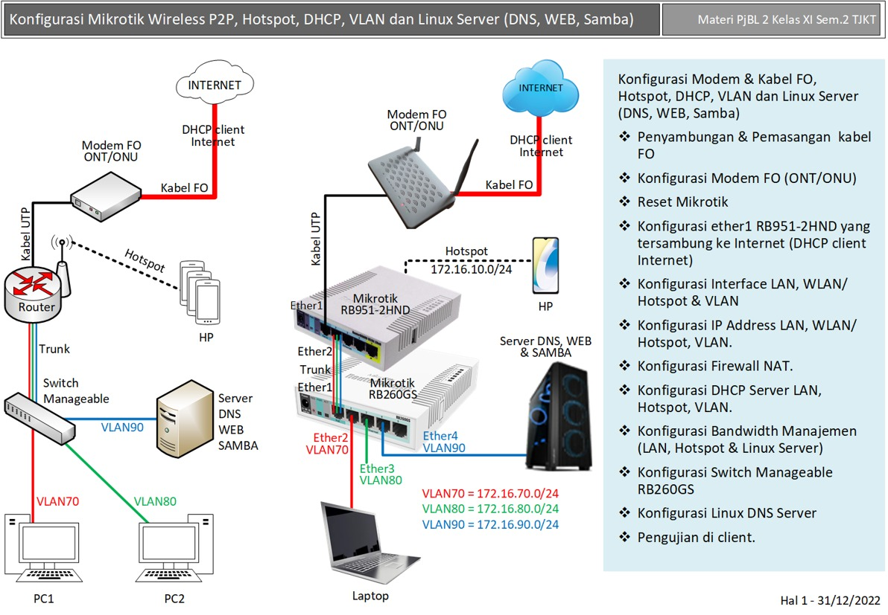

## Alat dan Bahan

|  |  |  |
| --- | --- | --- |
| **NO** | **ALAT & BAHAN** | **JUMLAH** |
| 1 | Modem Fiber Optic | 1 Unit |
| 2 | Router Mikrotik RB951 | 1 Unit |
| 3 | Switch RB260GS | 1 Unit |
| 4 | PC/Laptop | 2 Unit |
| 5 | Kabel UTP + Connector RJ45 | 4 Unit |

## Konfigurasi

1. Konfigurasi Modem

Mengganti IP Laptop/PC menjadi 192.168.1.2

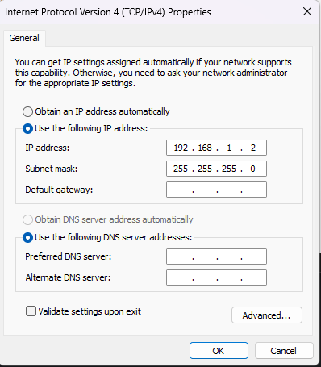

Masuk ke website modem menggunakan browser dengan memasukkan ip 192.168.1.1 pada kolom pencarian

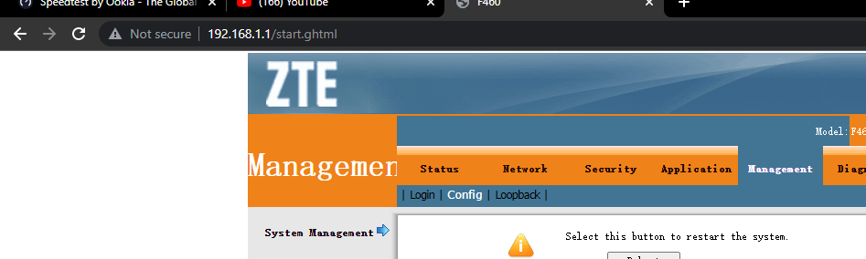

Reboot modem lalu tunggu beberapa menit

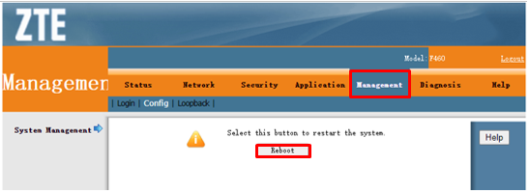

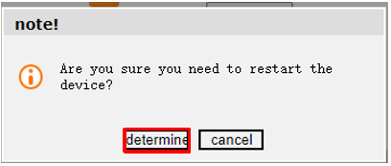 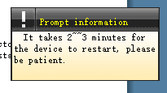

Login ulang ke website modem lalu membuat WAN Bridge mode

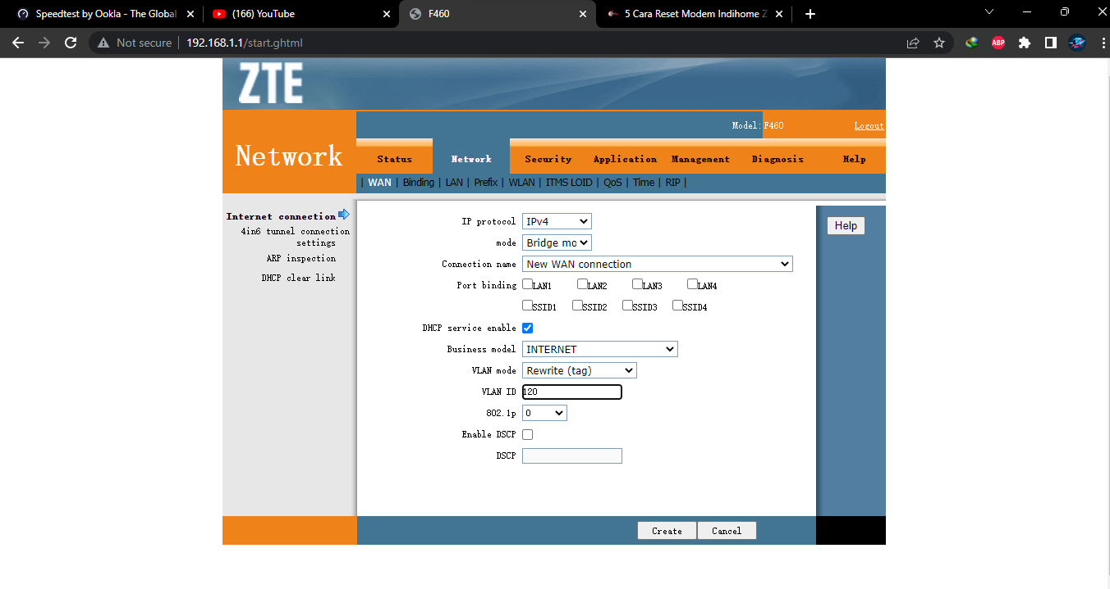

Membuat WAN DHCP mode

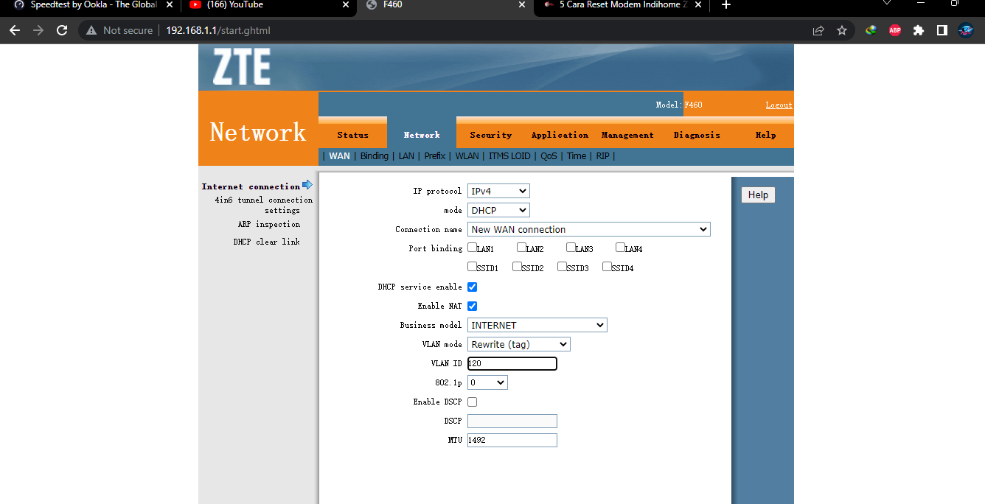

Mematikan wireless switch

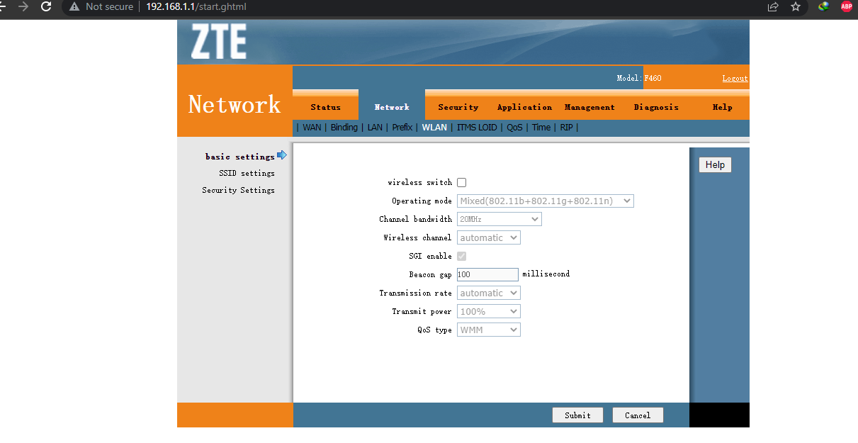

Setting Time Server

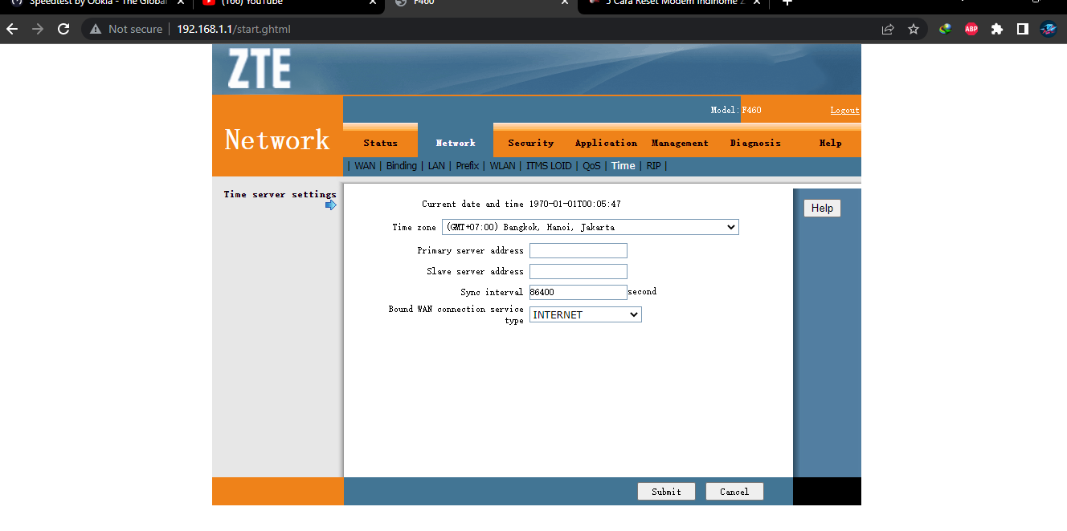

Mengubah IP Laptop/PC menjadi DHCP/Otomatis

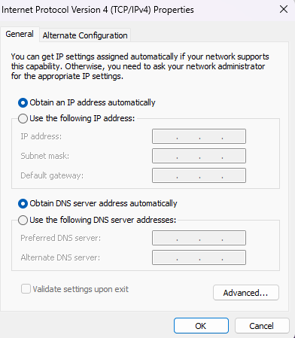

Pengujian modem untuk browsing

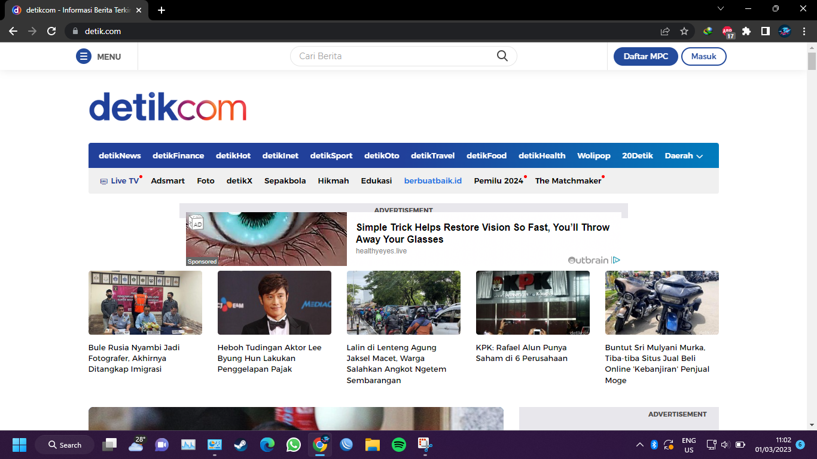

1. Konfigurasi Internet Router

Connect ke router melalui Winbox

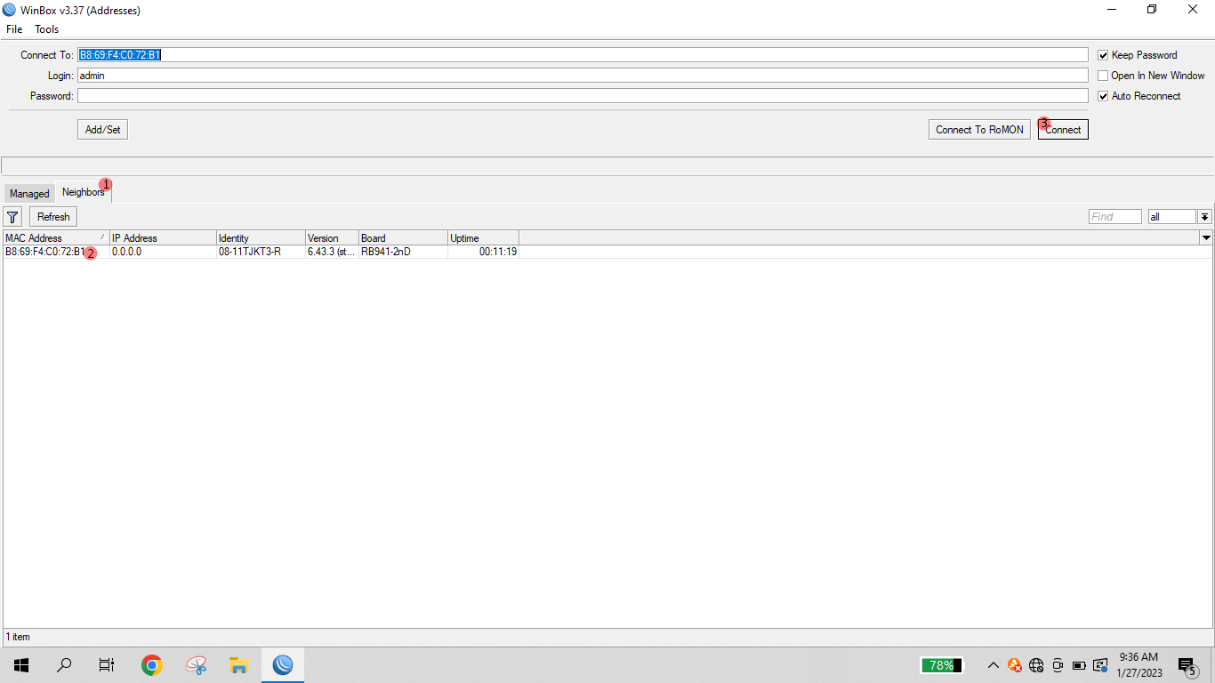

Mereset Router

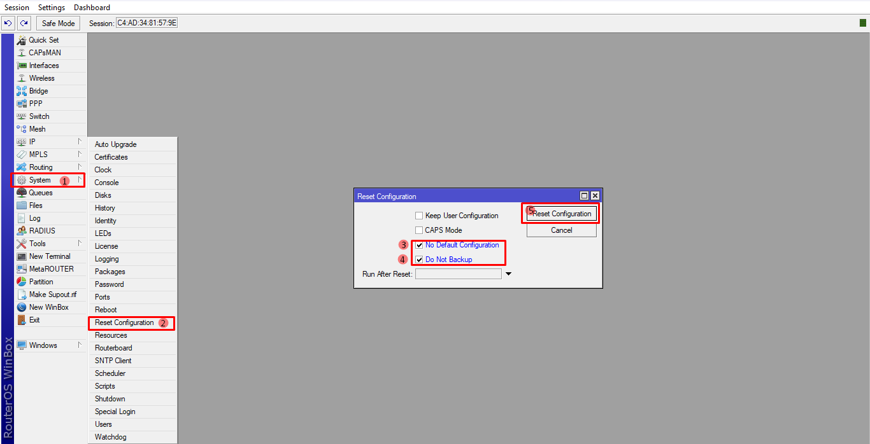

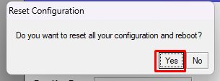

Mengubah identitas Router

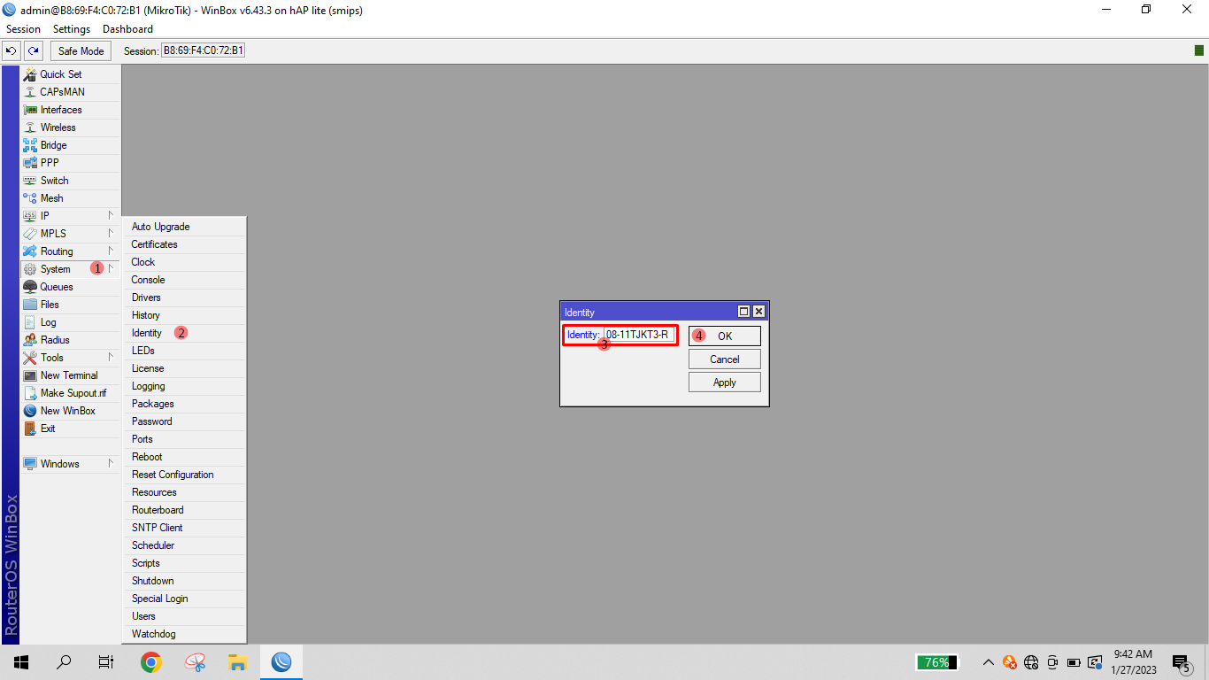

Mengubah interface ether1

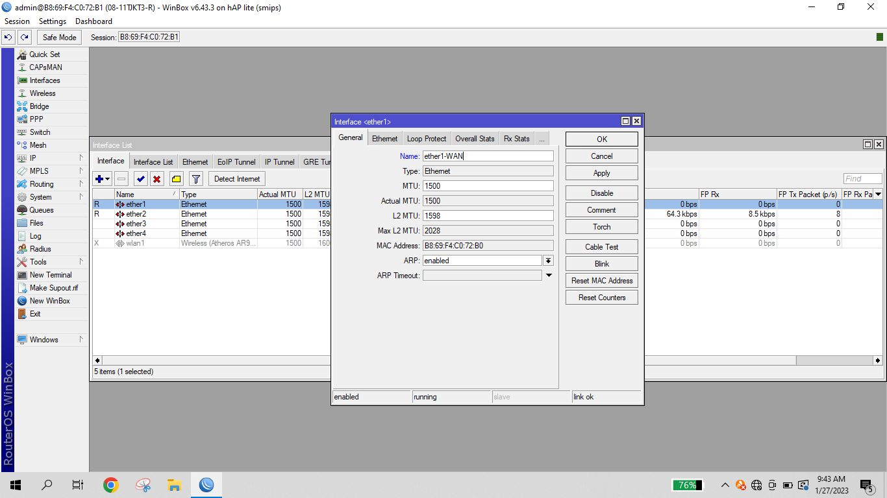

Mengubah interface ether2

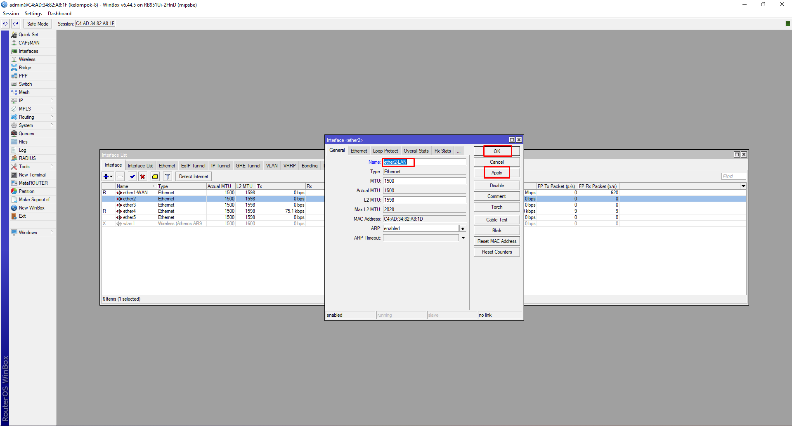

Menambah DHCP Client ether1

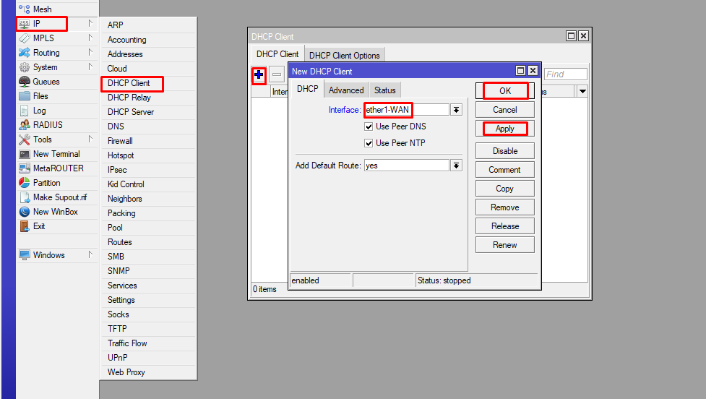

Test koneksi internet

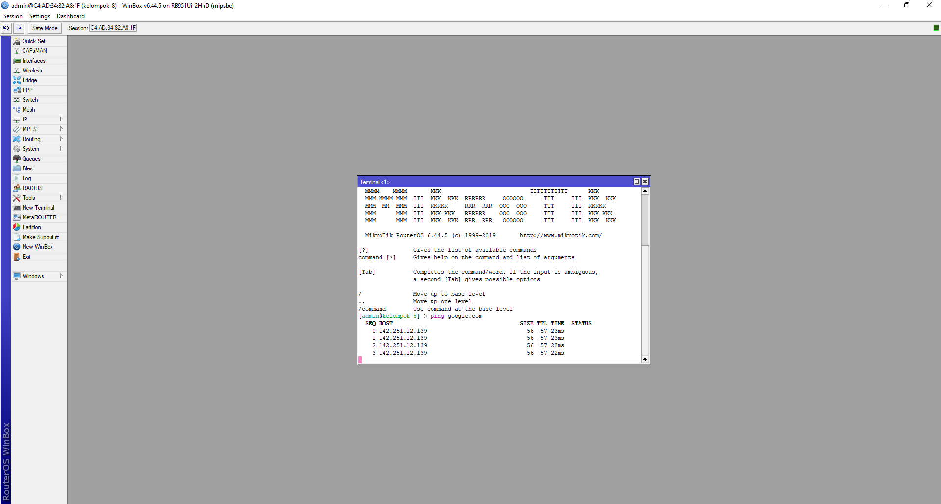

Menambah Firewall NAT

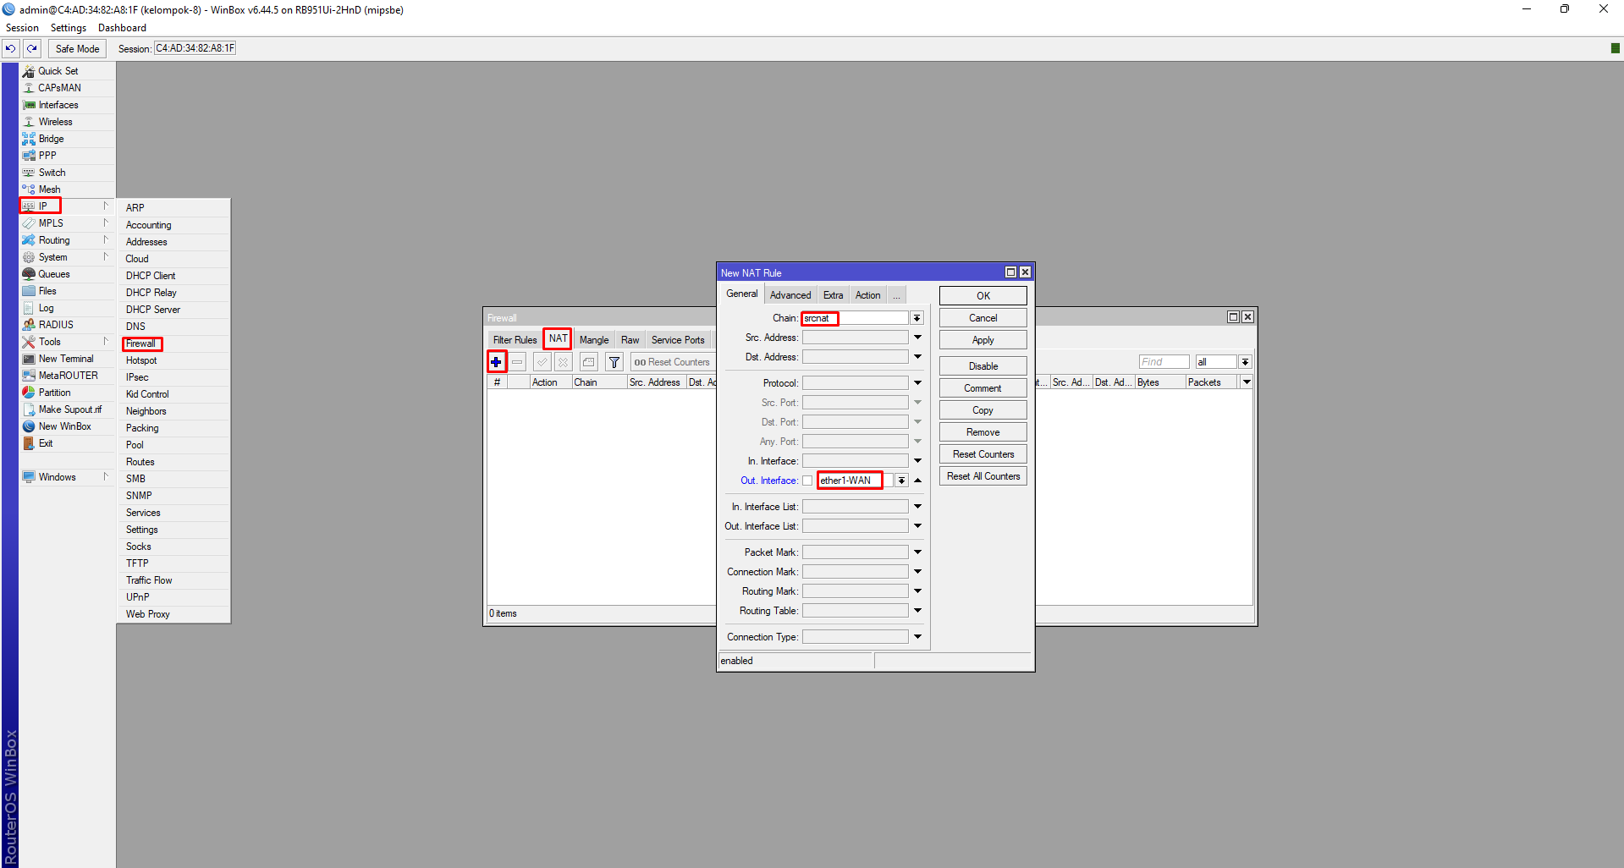

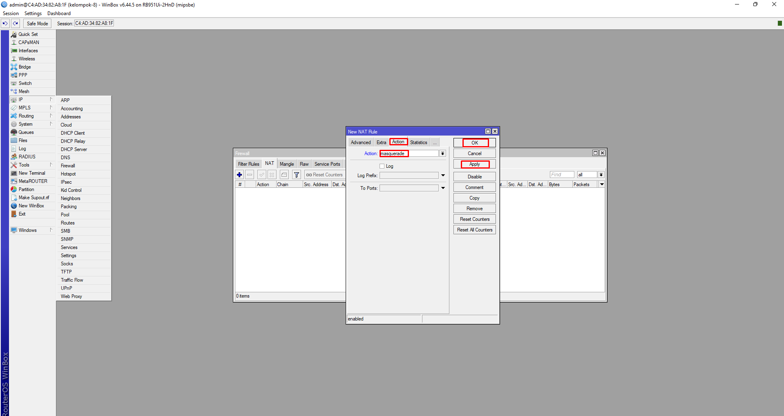

1. Konfigurasi Hotspot Guru

Mengubah interface wlan1

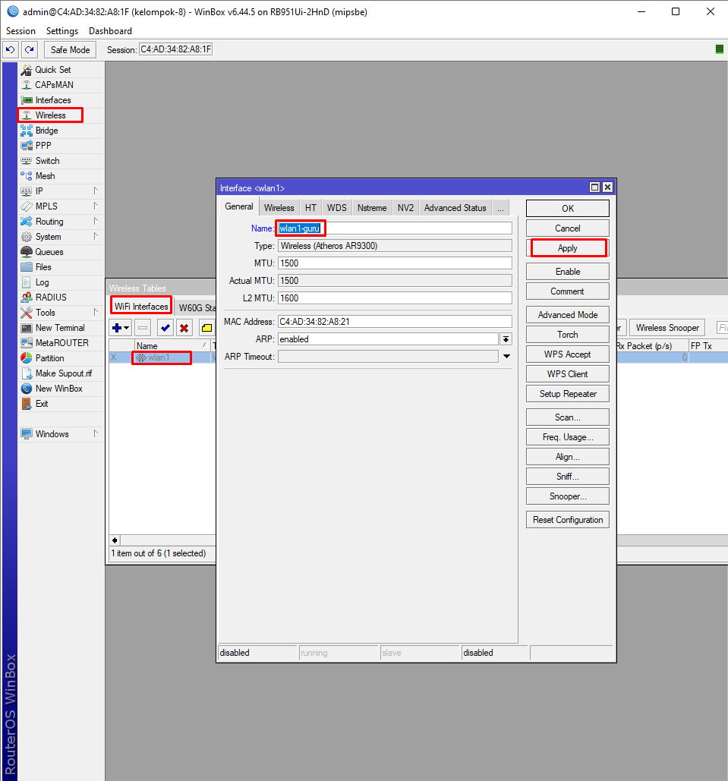

Setting wlan1-guru

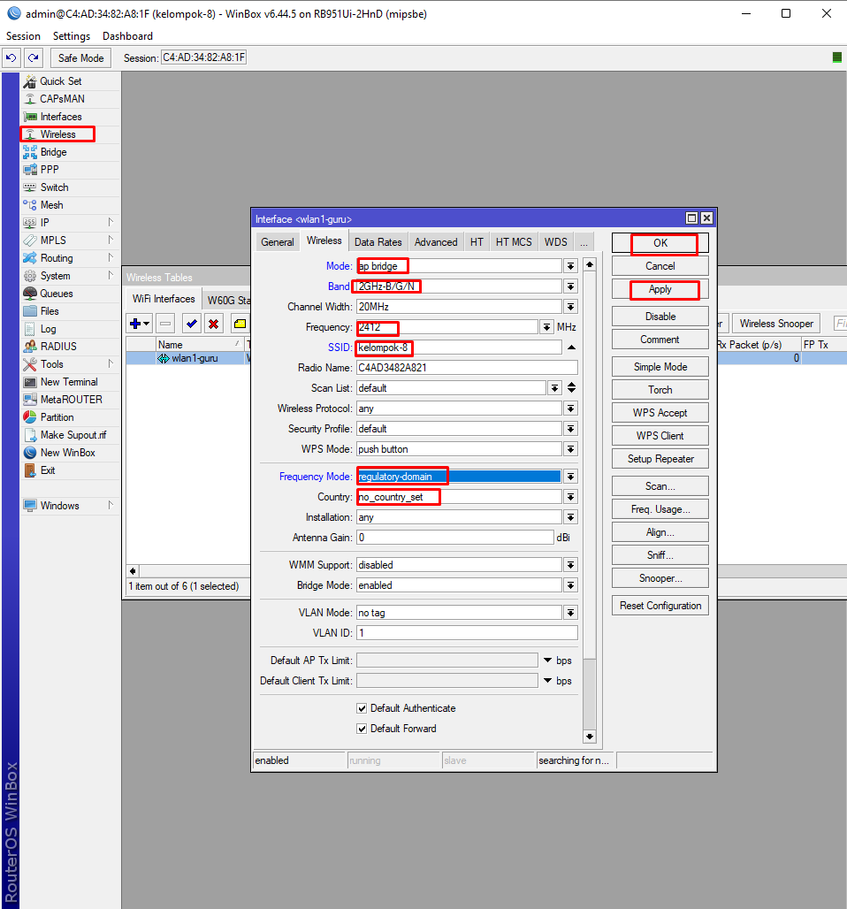

Menambah IP Address wlan1-guru

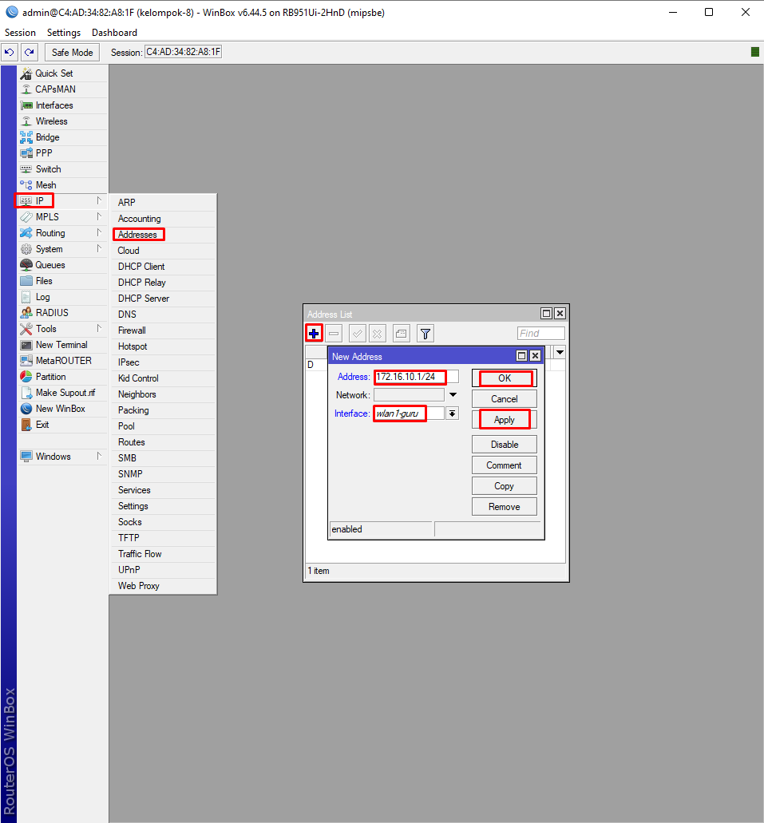

Menambah Hotspot Setup wlan1-guru

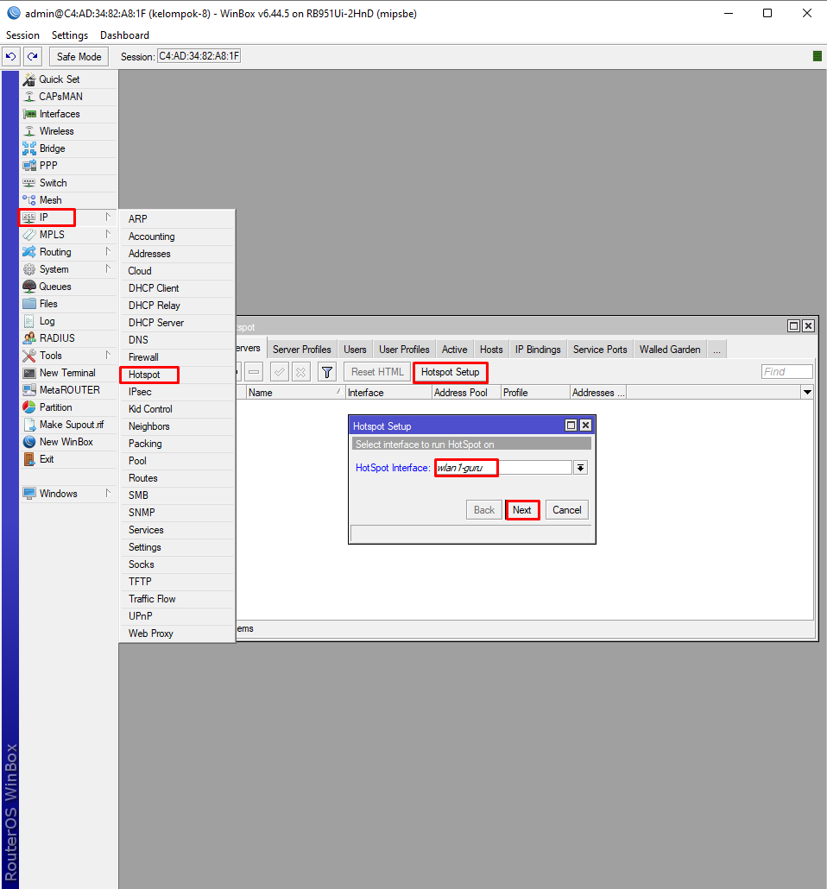

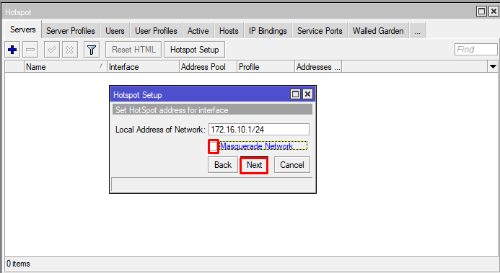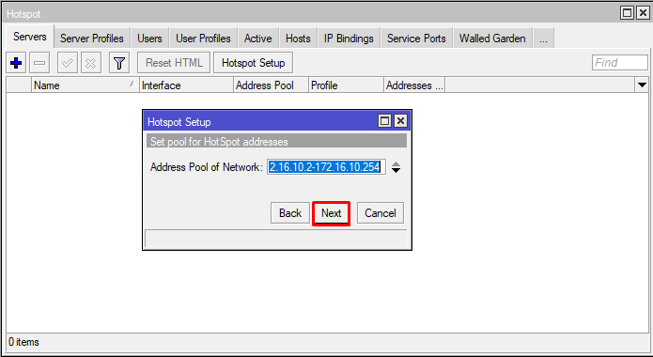

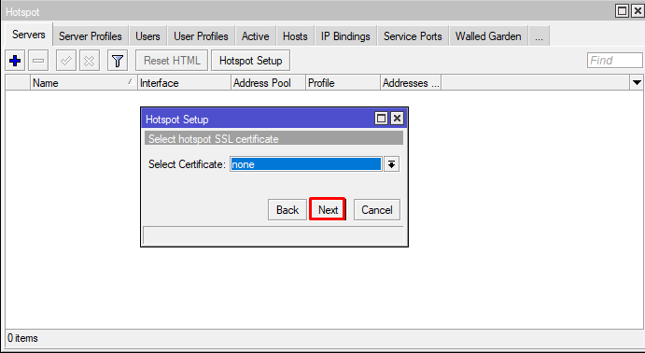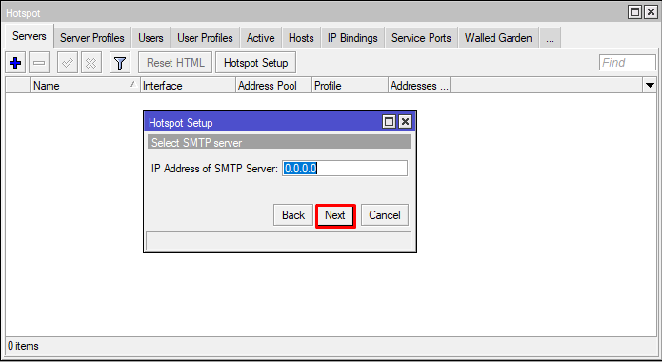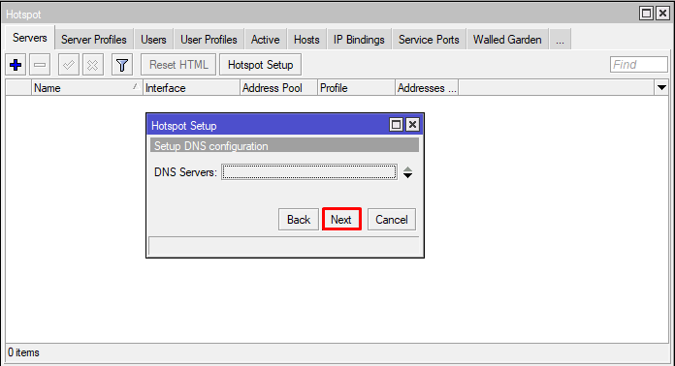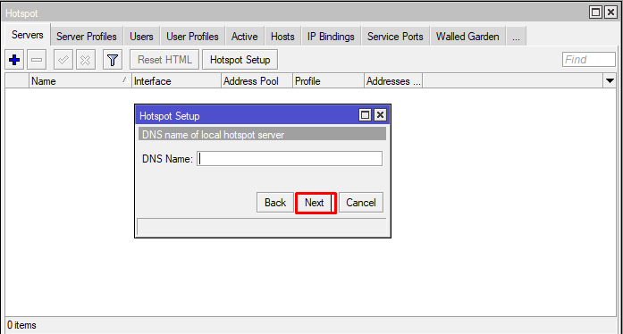

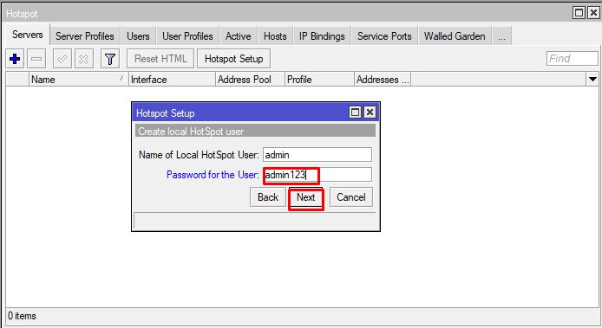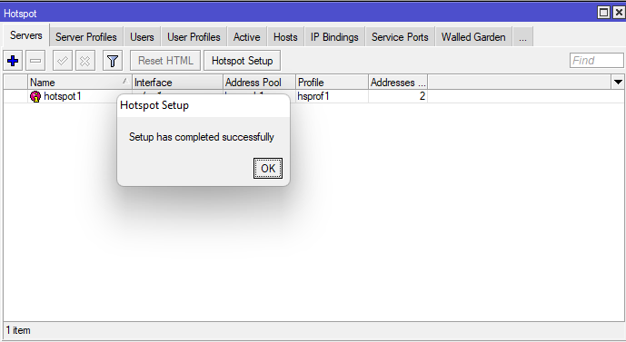

Menambah User Profile Hotspot Guru

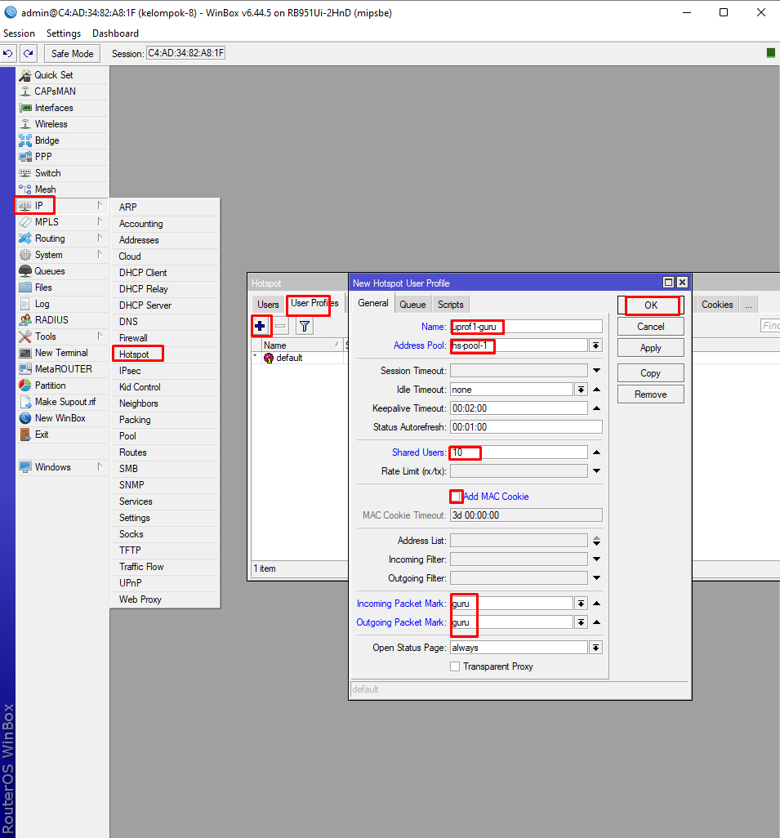

Menambah User Hotspot Guru

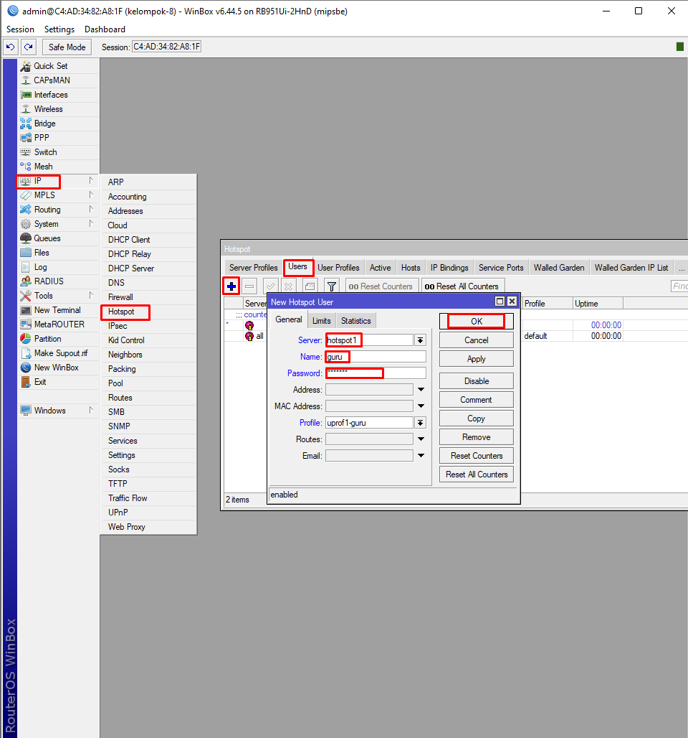

Pengujian Hotspot Guru

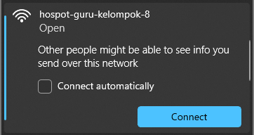

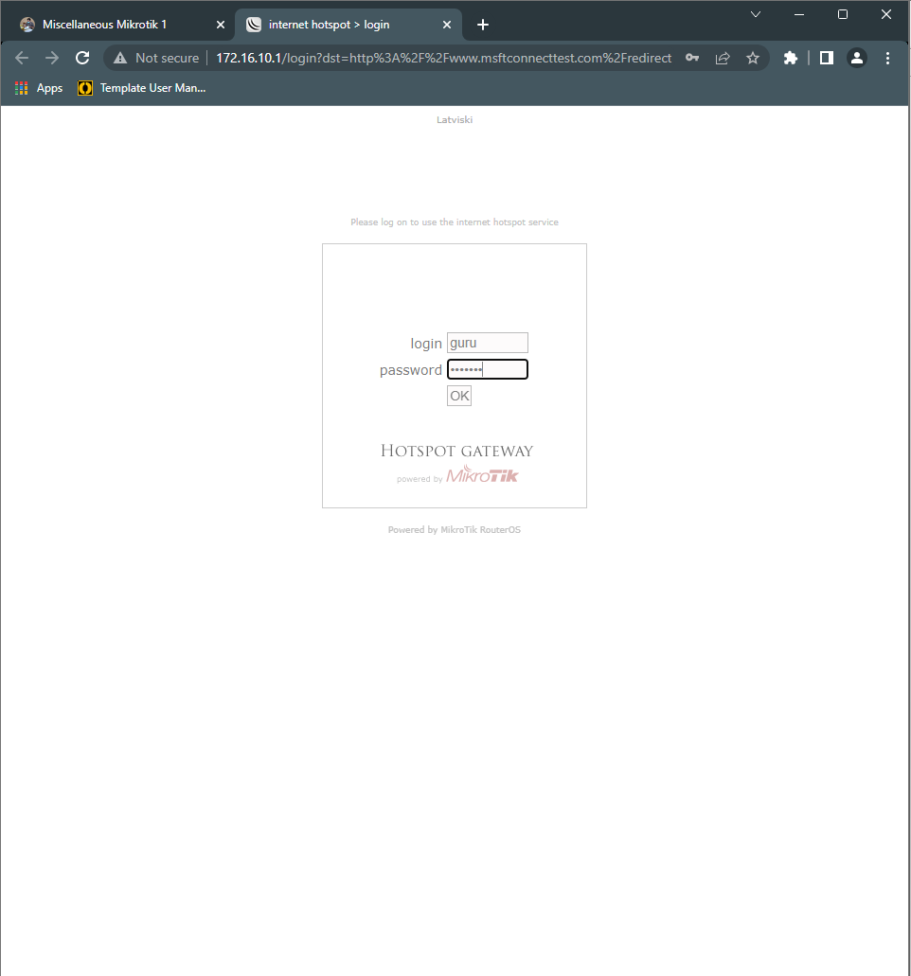

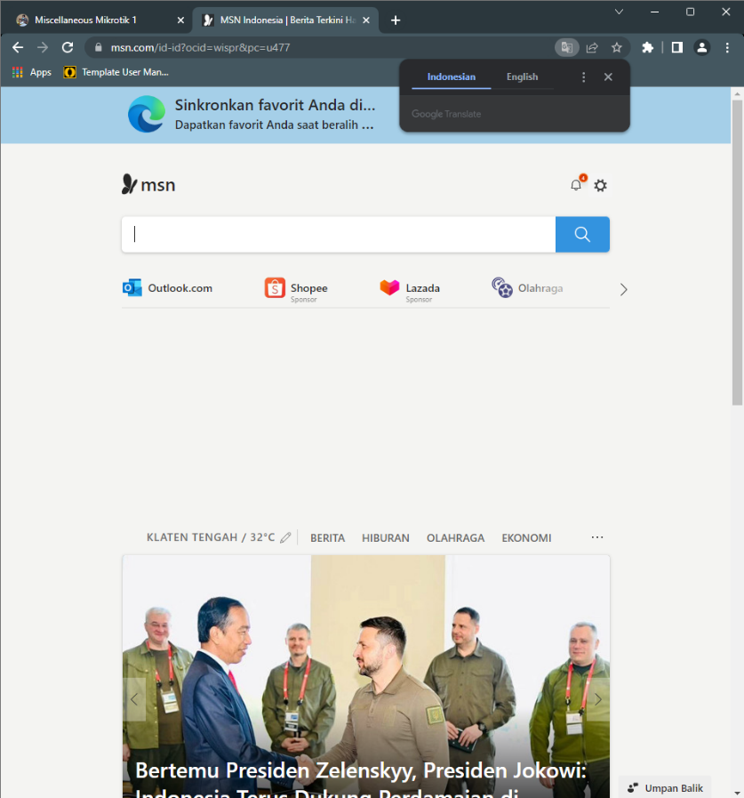

1. Konfigurasi Hotspot Siswa

Menambah wlan2-siswa

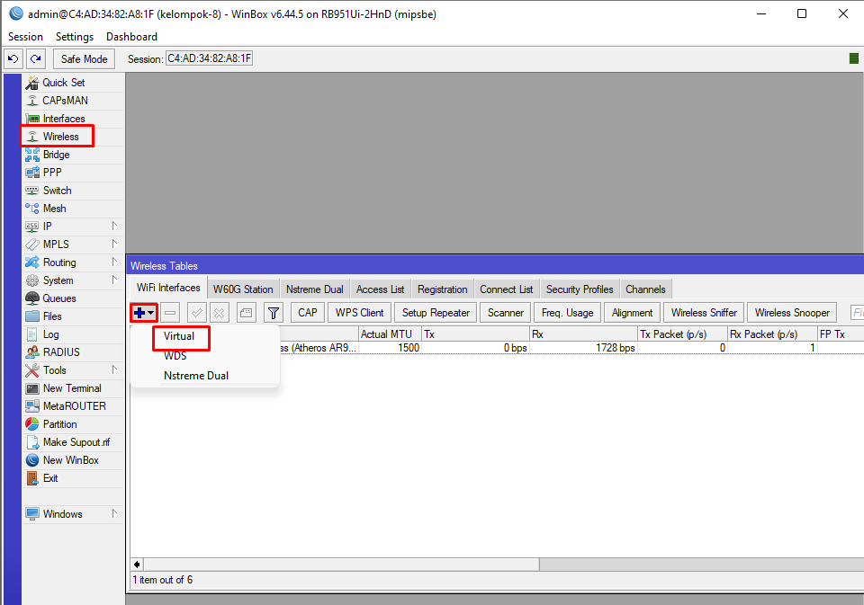

Setting wlan2-siswa

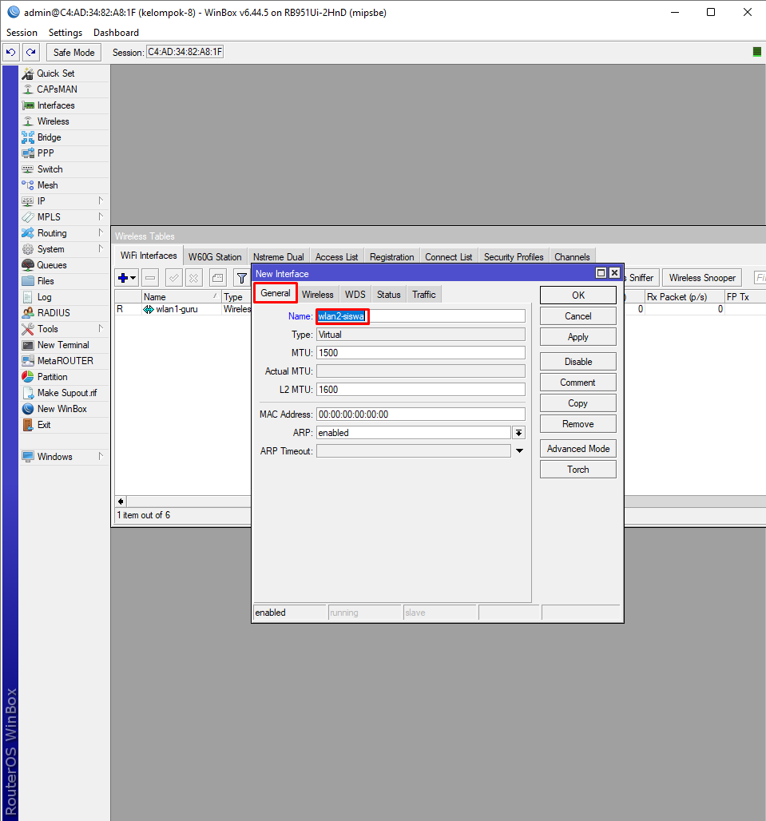

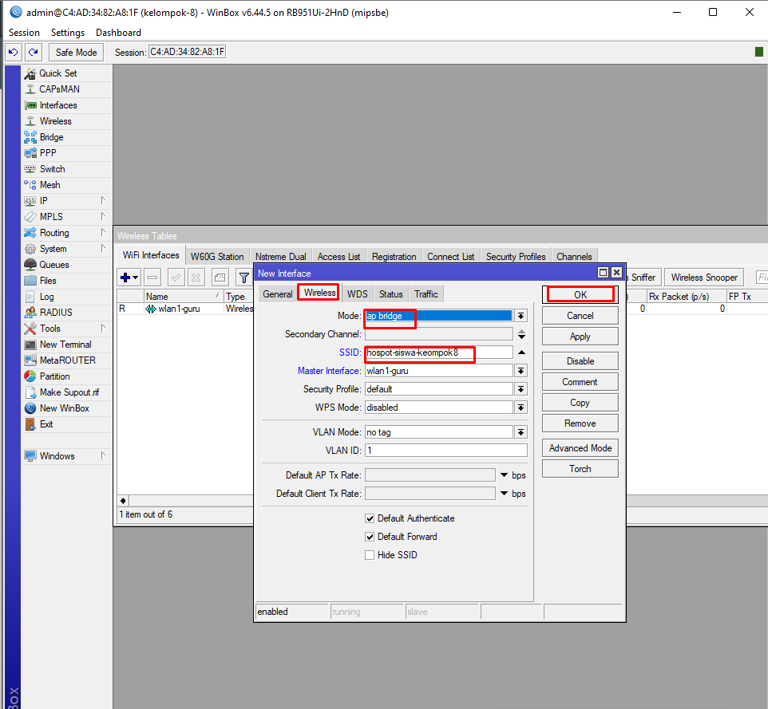

Menambah IP Address wlan2-siswa

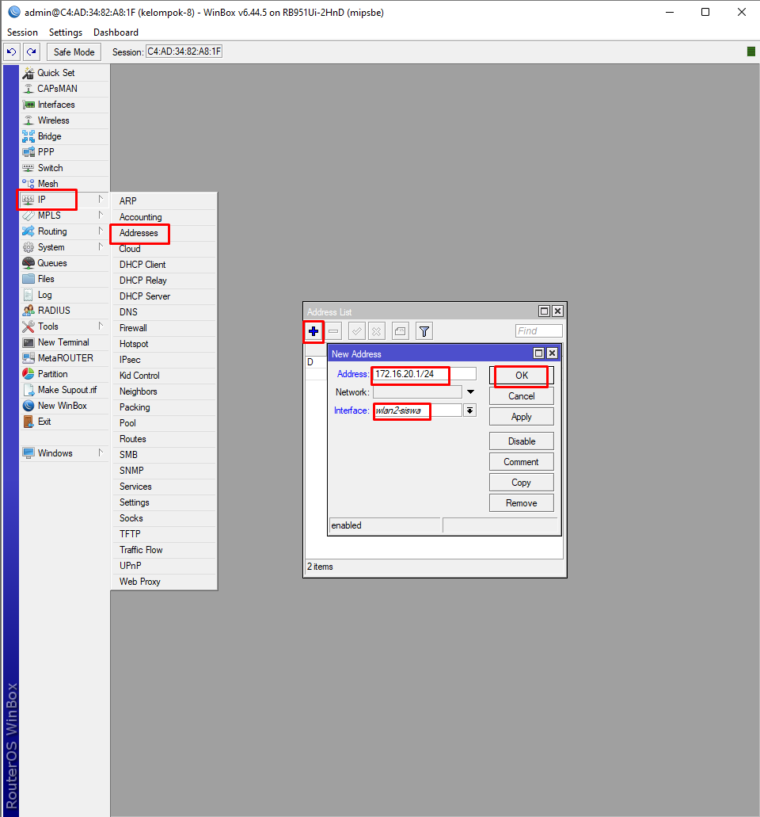

Menambah Hotspot Setup wlan2-siswa

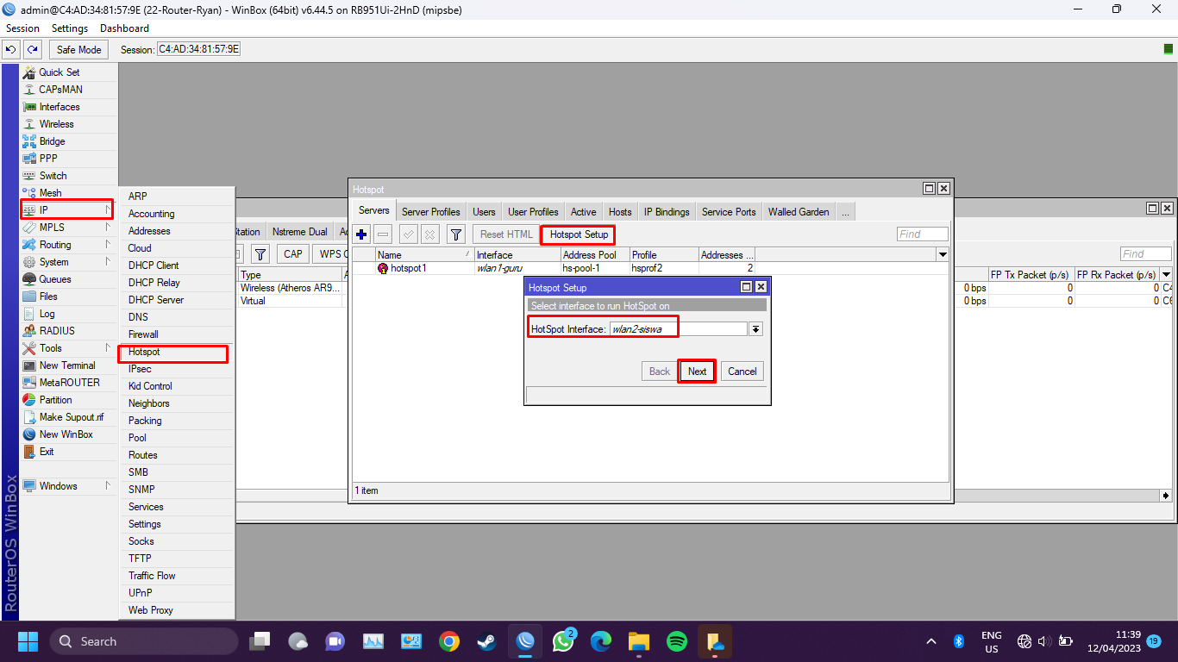

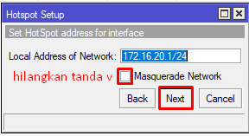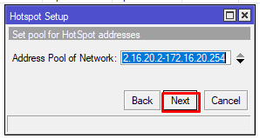





Menambah User Profile Hotspot Siswa

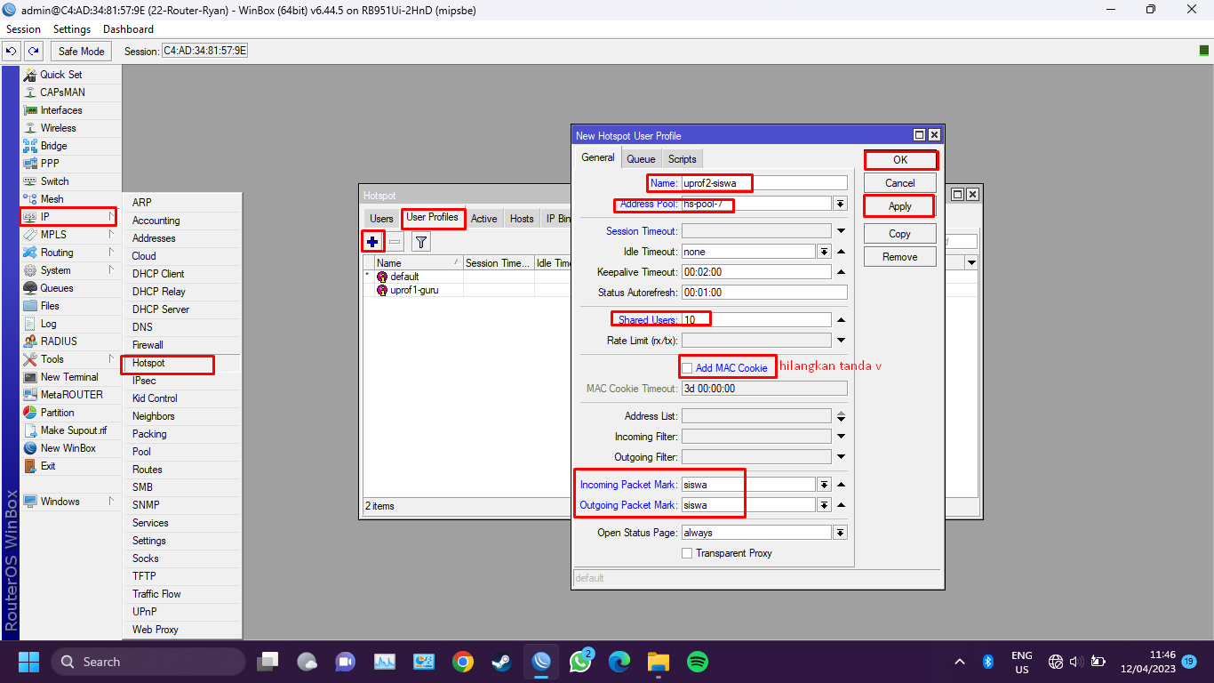

Menambah User Hotspot Siswa

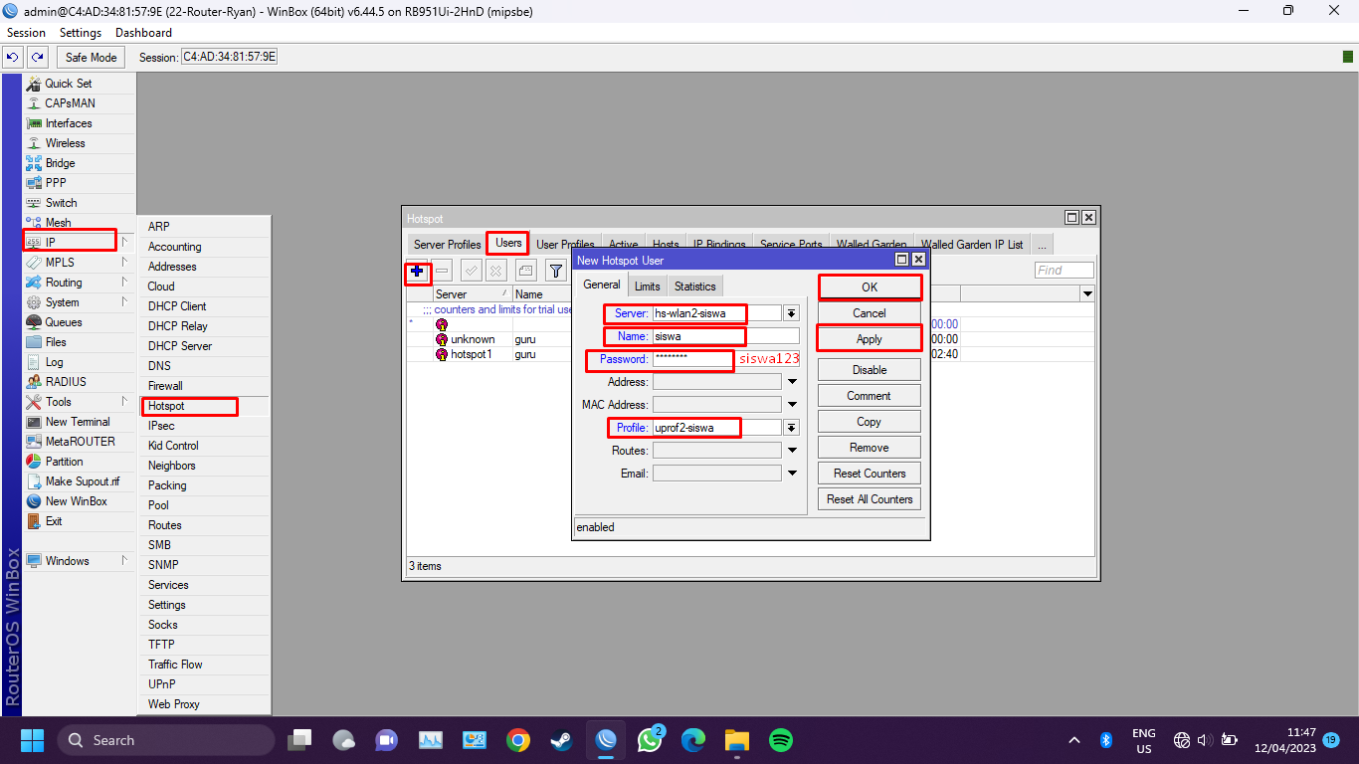

Pengujian Hotspot Siswa

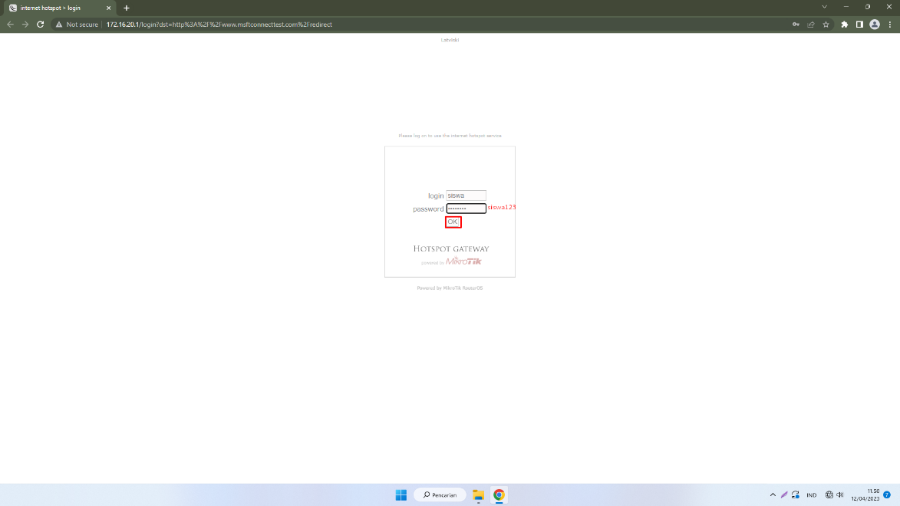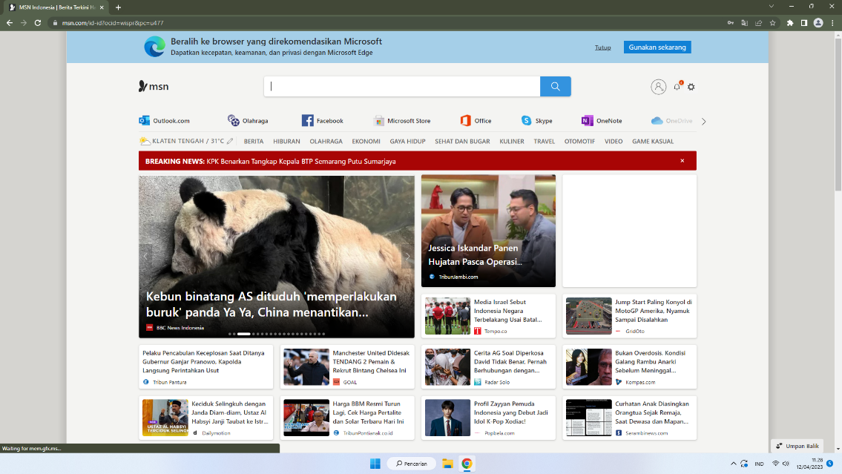

1. Konfigurasi Hotspot Tamu

Menambah wlan3-tamu

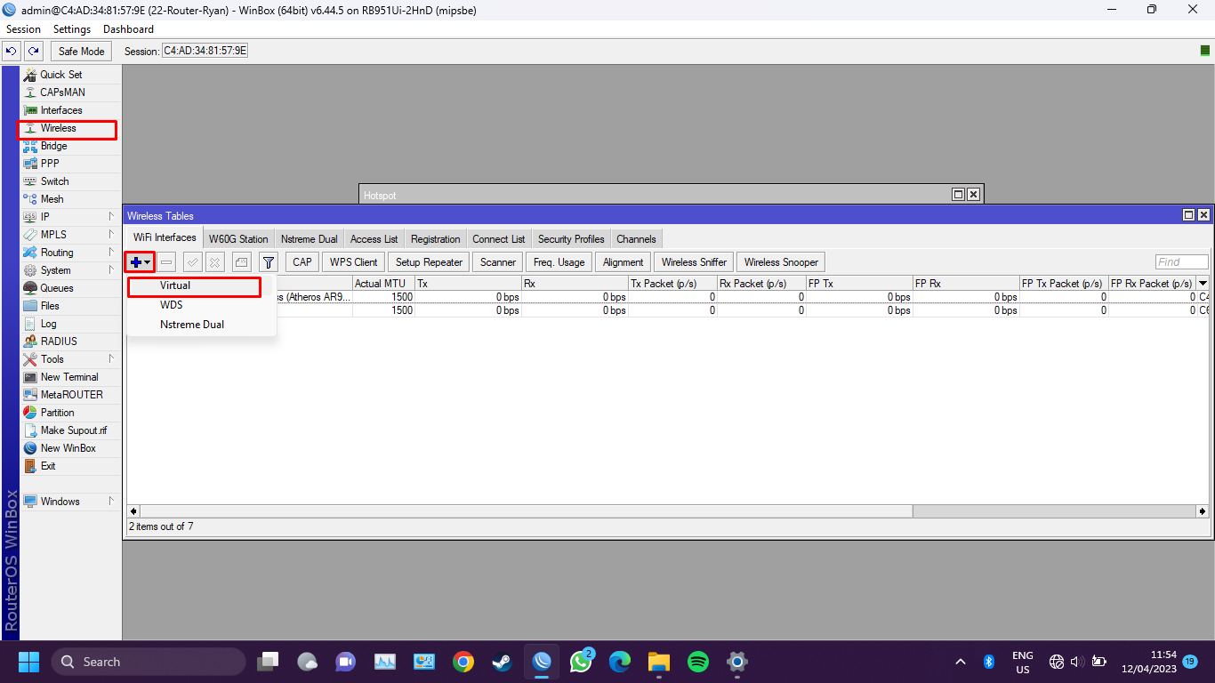

Setting wlan3-tamu

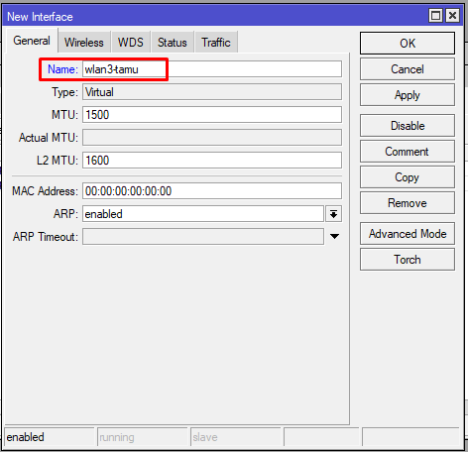

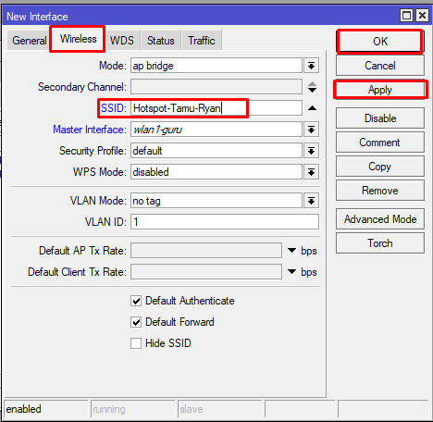

Menambah IP Address wlan3-tamu

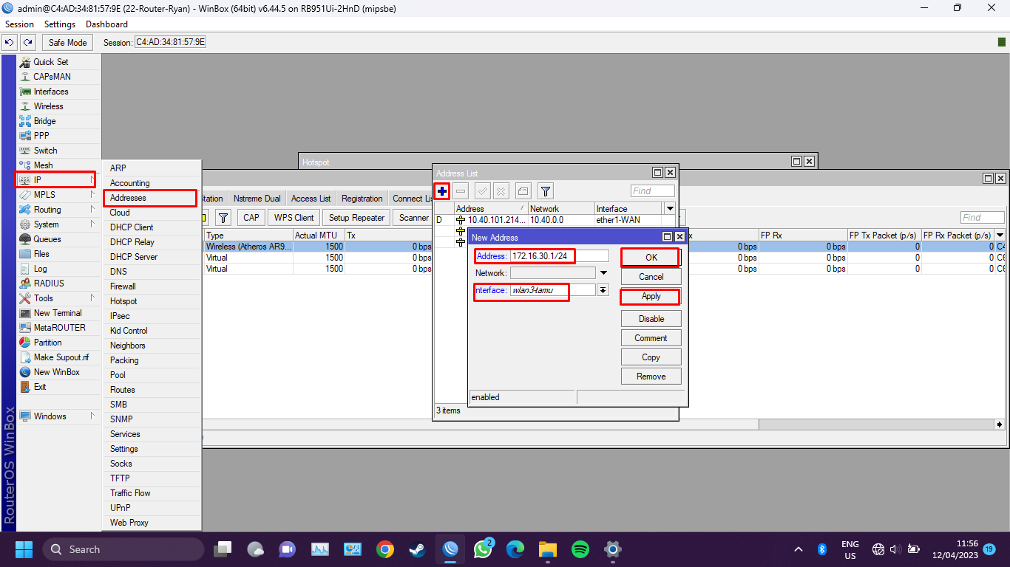

Menambah Hotspot Setup wlan3-tamu

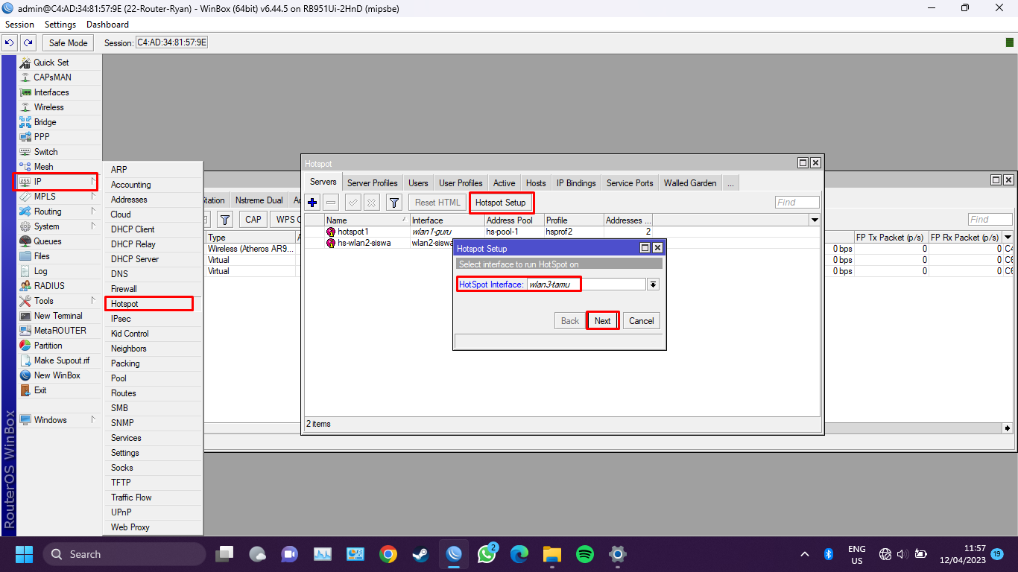

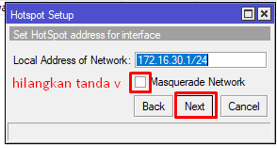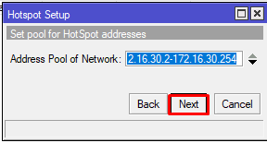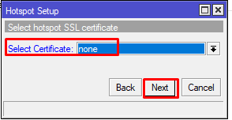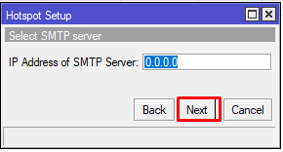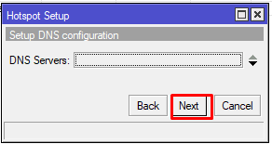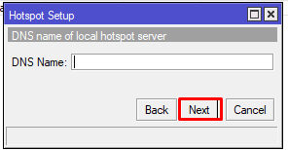

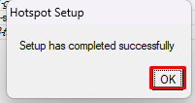

Menambah User Profile Hotspot Tamu

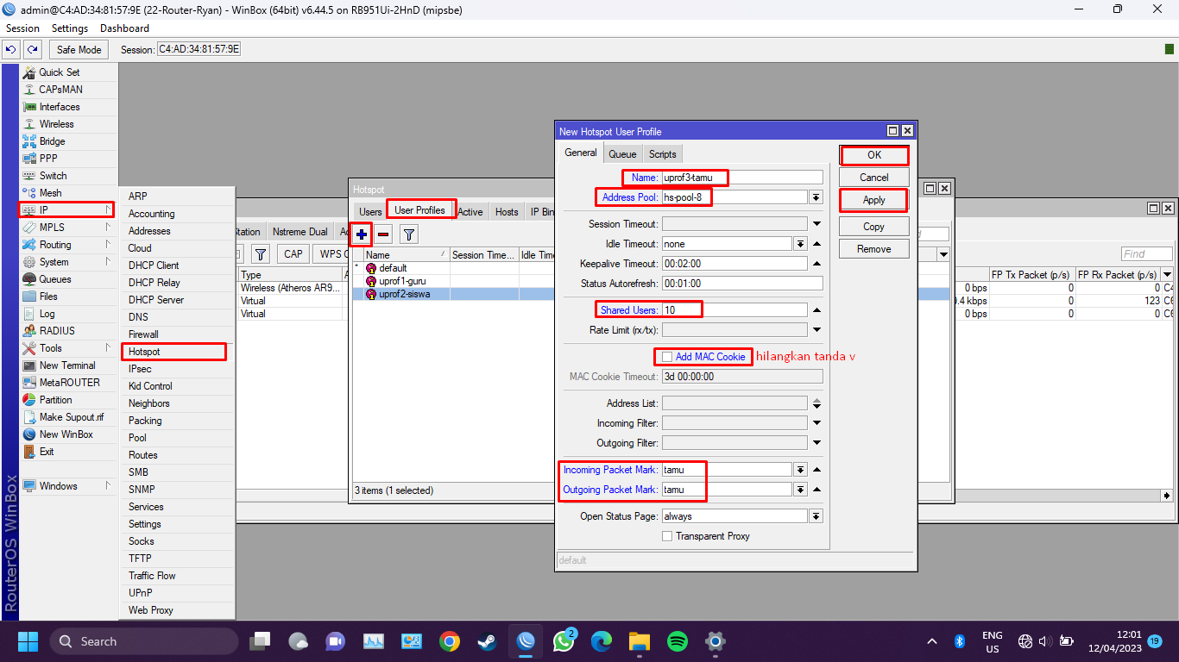

Menambah User Hotspot Tamu

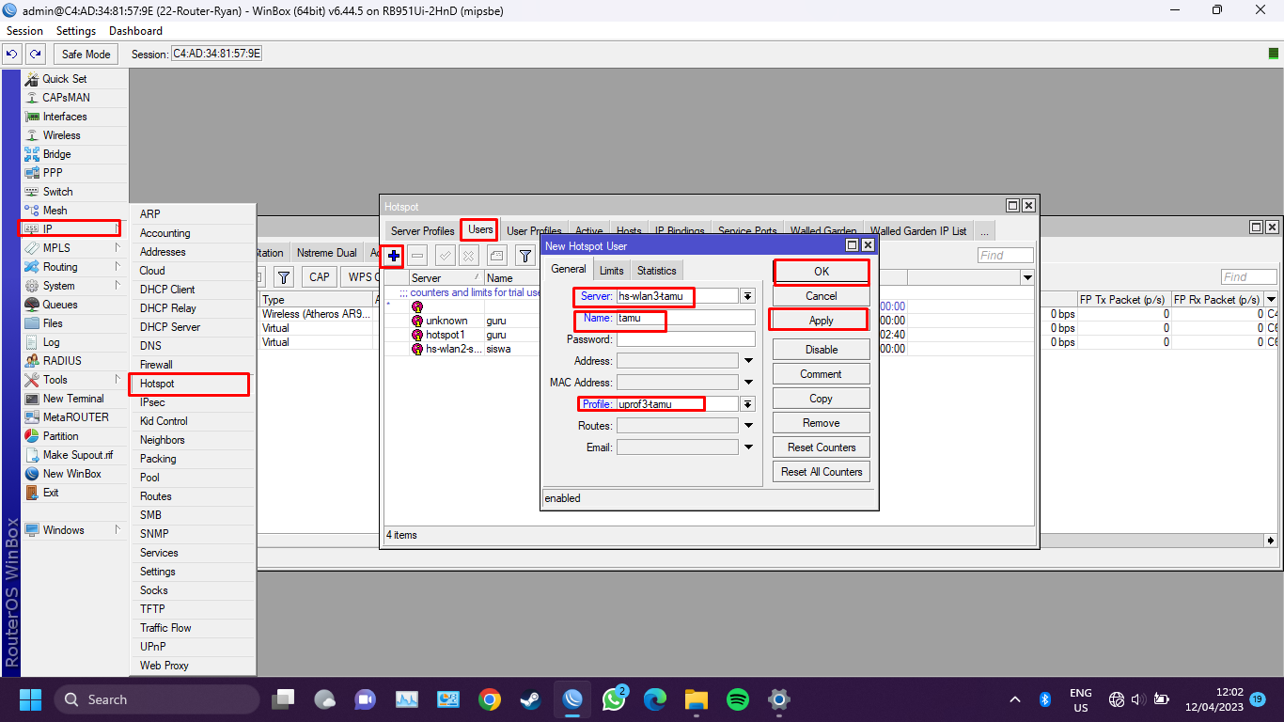

Mengubah Login Server Profile Hotspot Tamu

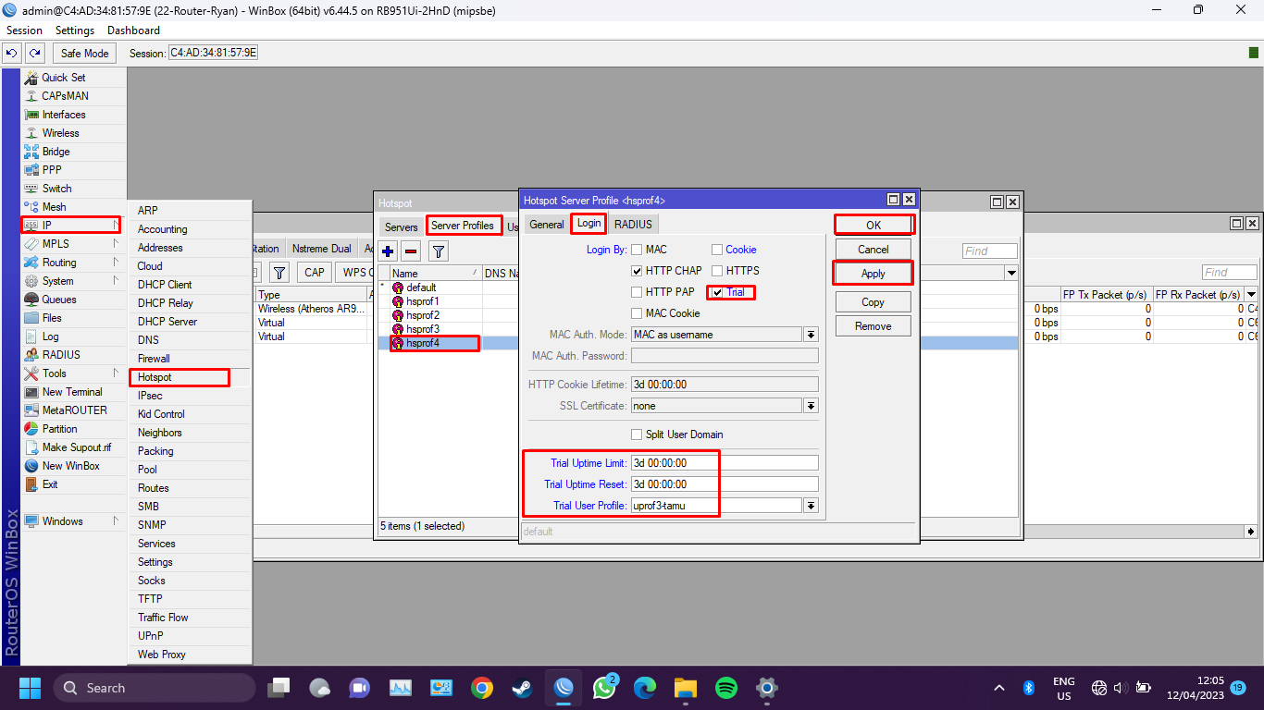

Pengujian Hotspot Tamu tanpa password

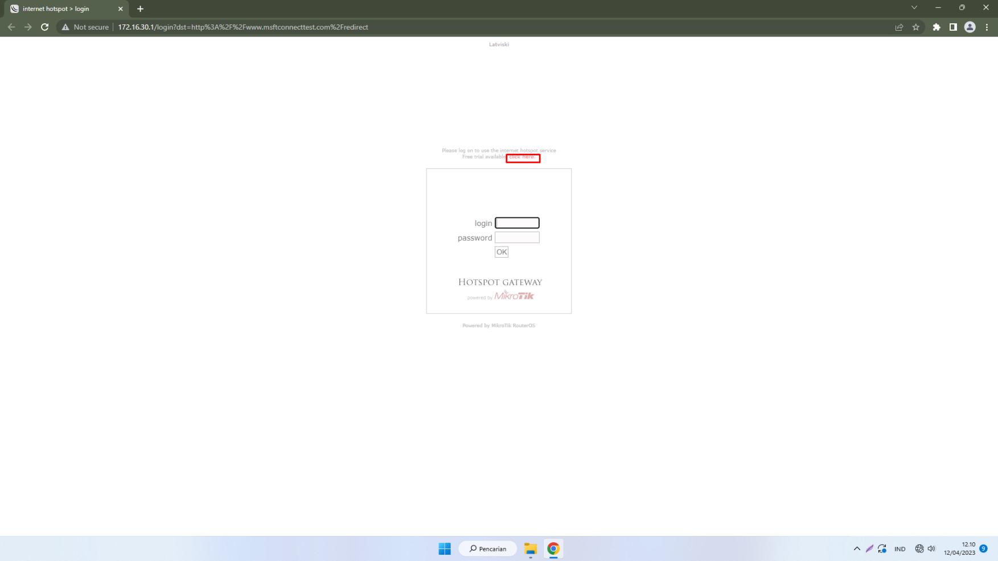

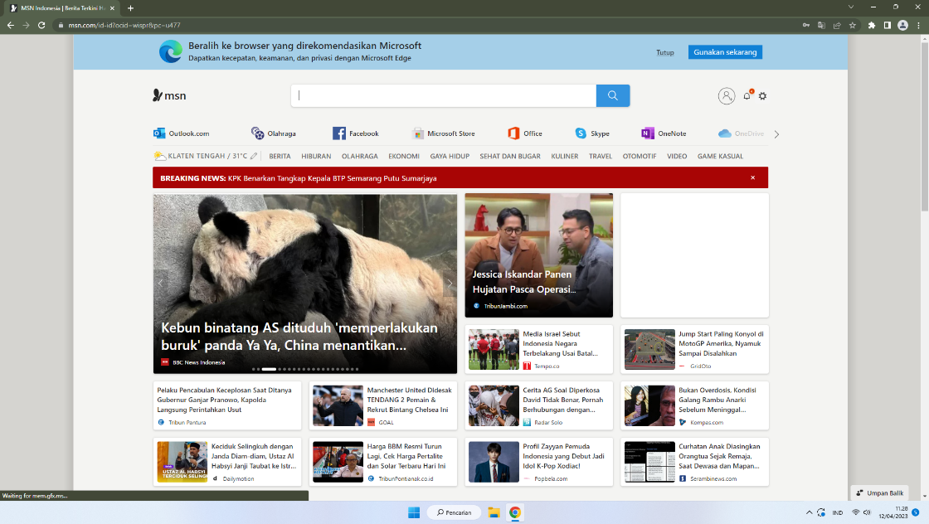

1. Konfigurasi Bandwidth Management

Menambahkan Firewall Mangle

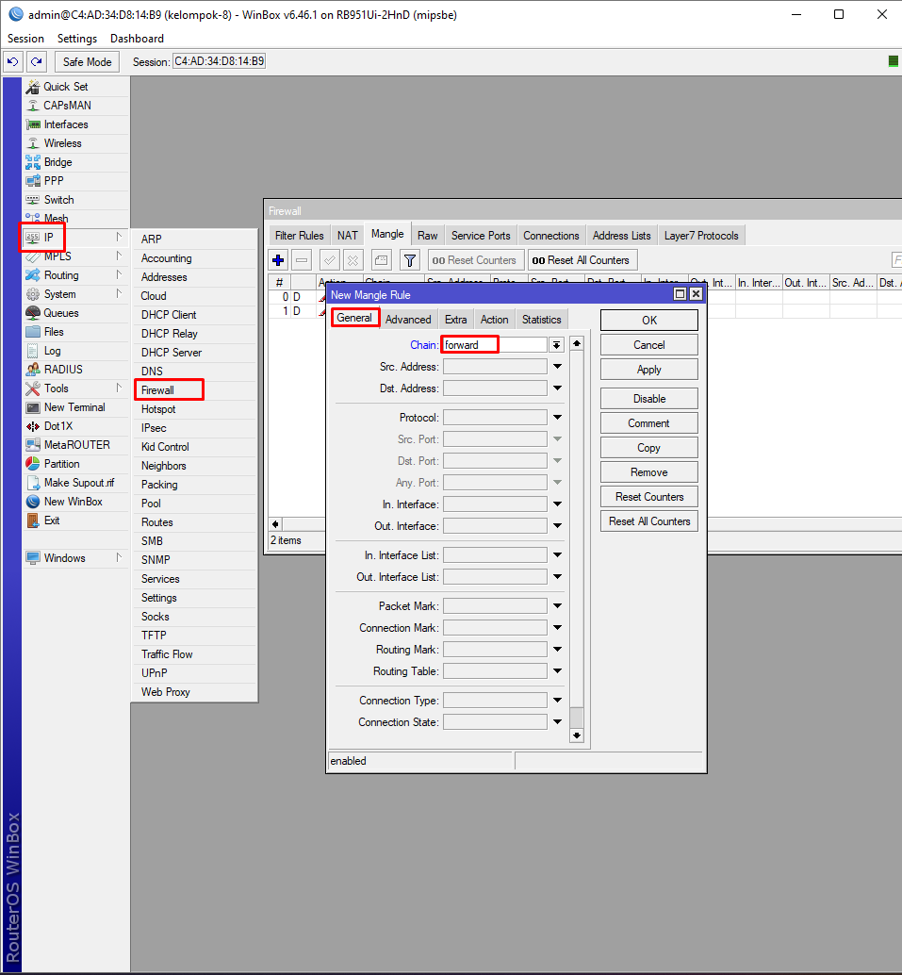

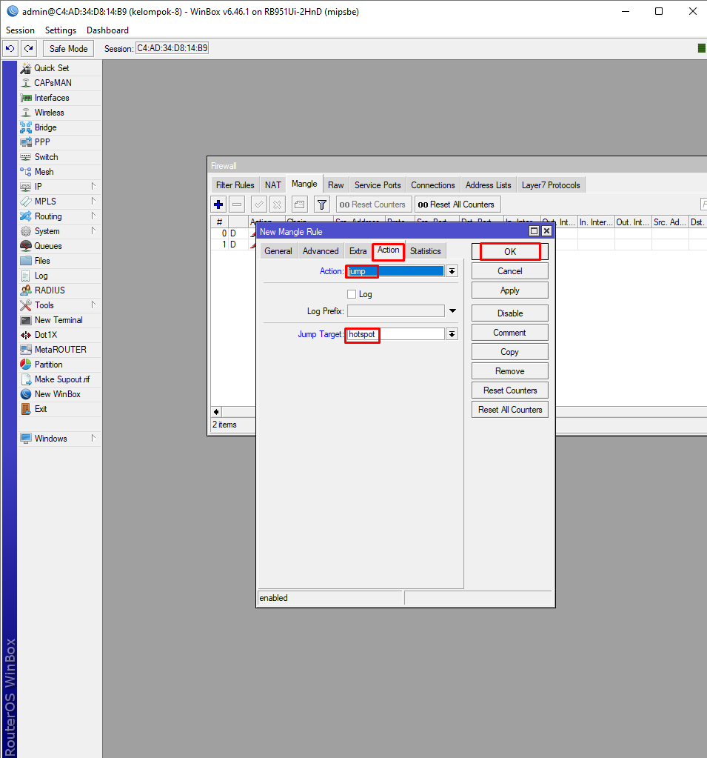

Menambah Simple Queues Hotspot Guru

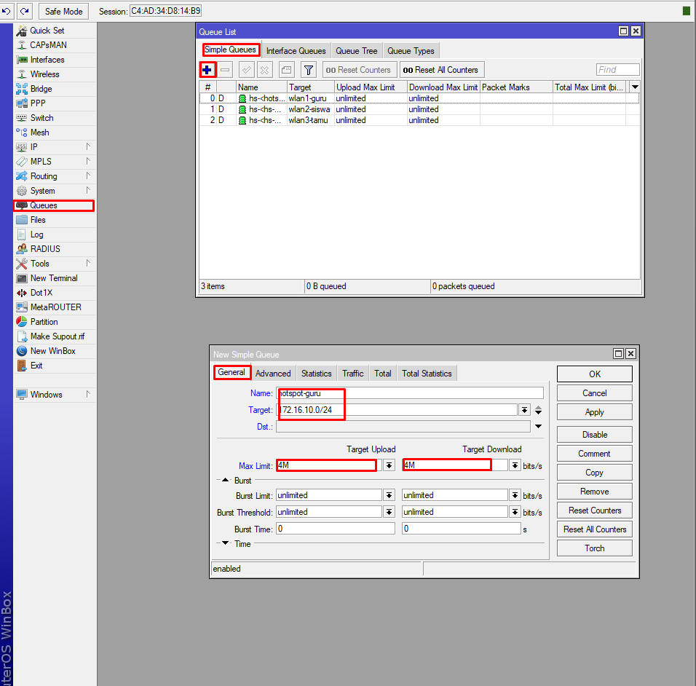

Setting General Simple Queues Hotspot Guru



Setting Advanced Simple Queues Hotspot Guru

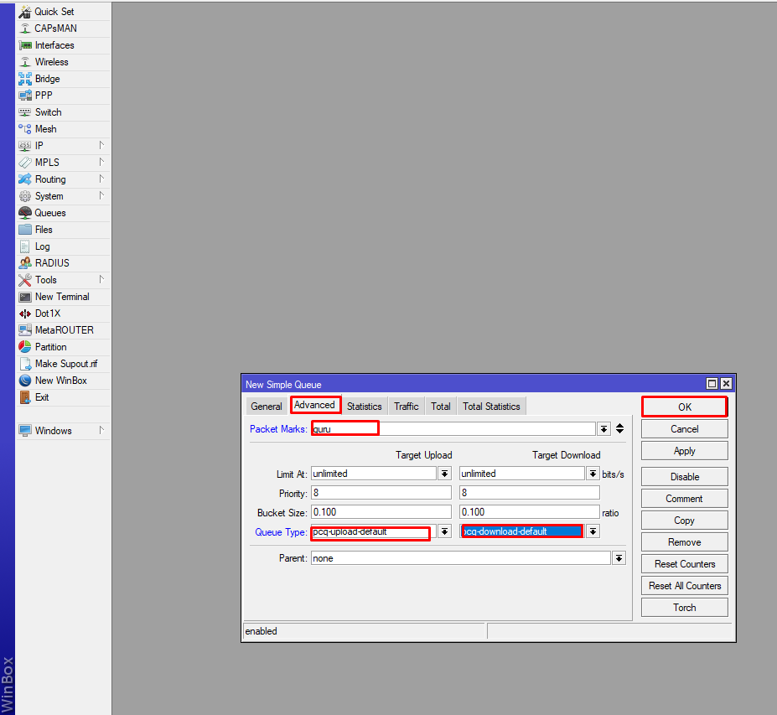

Pada bagian Queue List tarik Hotspot-Guru ke paling atas

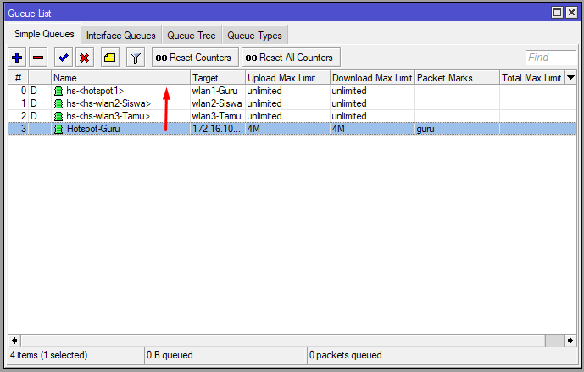

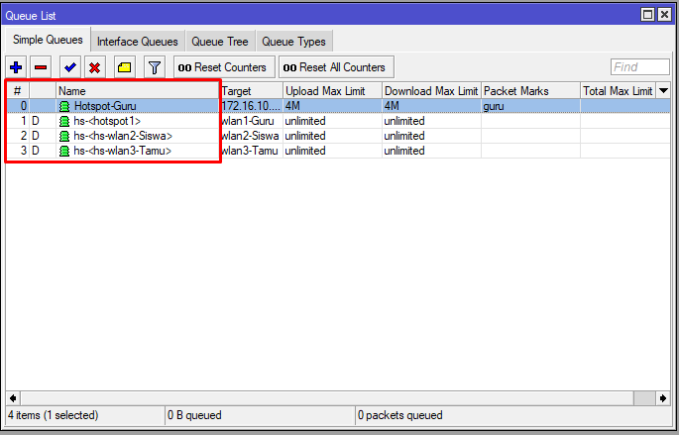

Menambah Simple Queues Hotspot Siswa

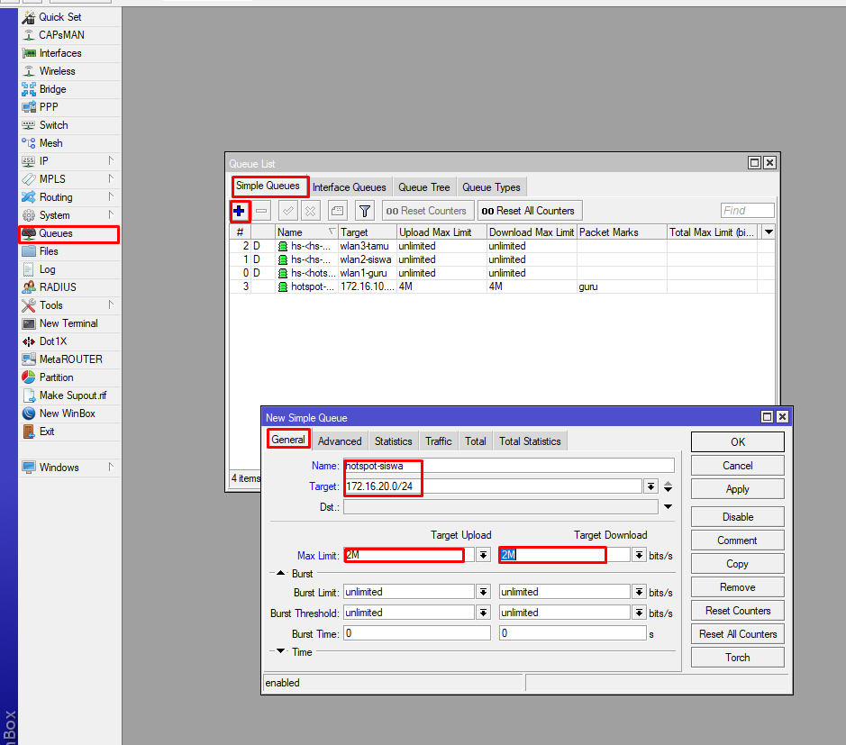

Setting General Simple Queues Hotspot Siswa



Setting Advanced Simple Queues Hotspot Siswa

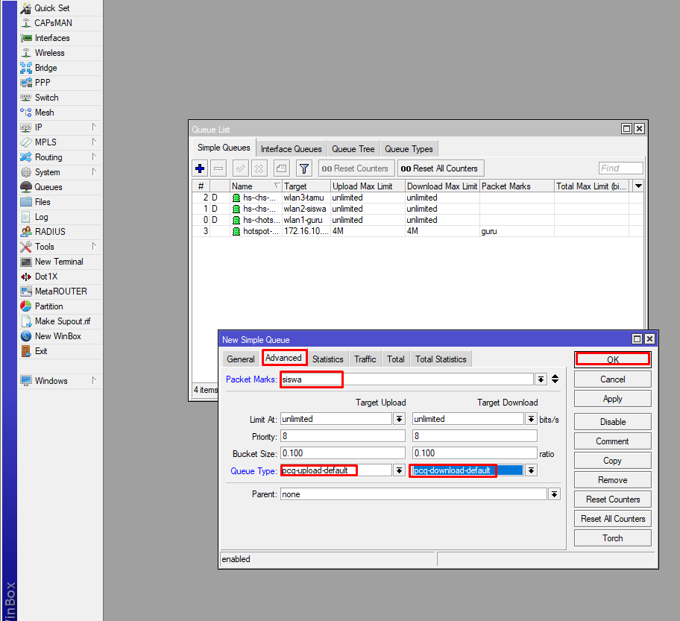

Pada bagian Queue List tarik Hotspot-Siswa ke atas di bawah Hotspot-Guru

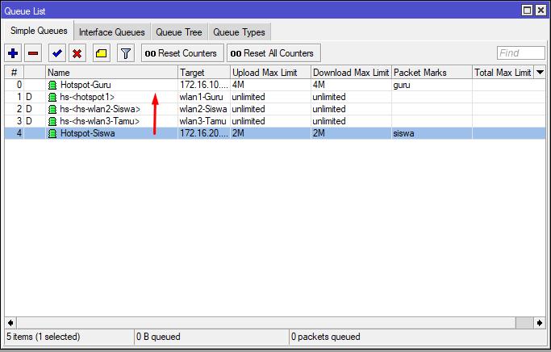

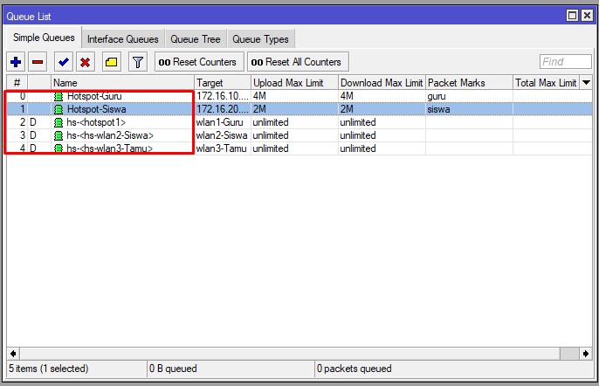

Menambah Simple Queues Hotspot Tamu

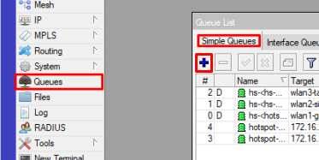

Setting General Simple Queues Hotspot Tamu

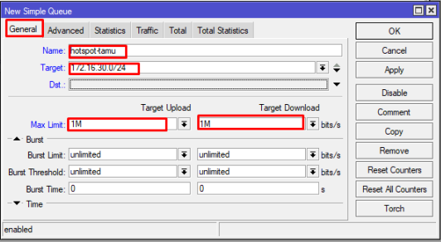

Setting Advanced Simple Queues Hotspot Tamu

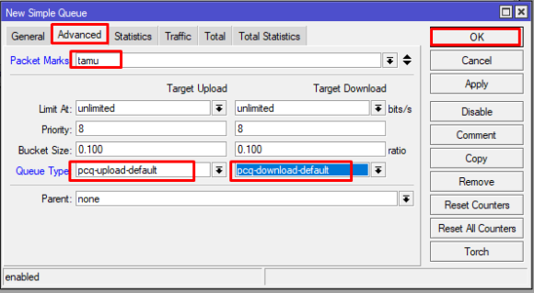

Pada bagian Queue List tarik Hotspot-Tamu ke atas di bawah Hotspot-Siswa

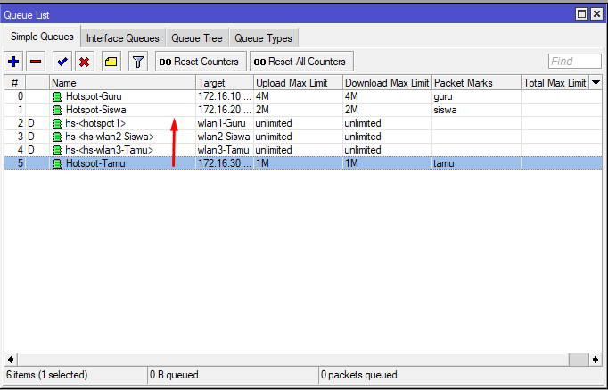

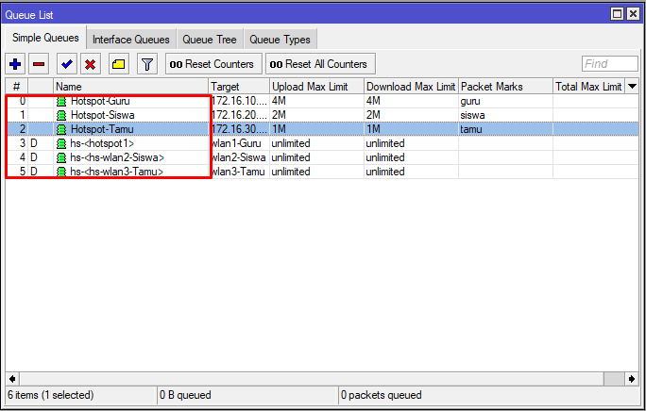

Pengujian Bandwith

Hotspot Guru

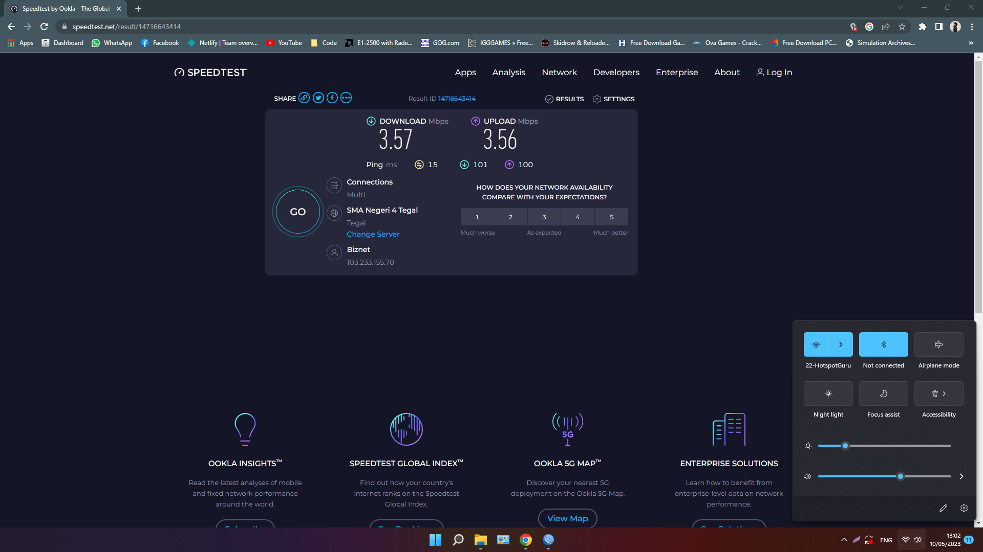

Hotspot Siswa

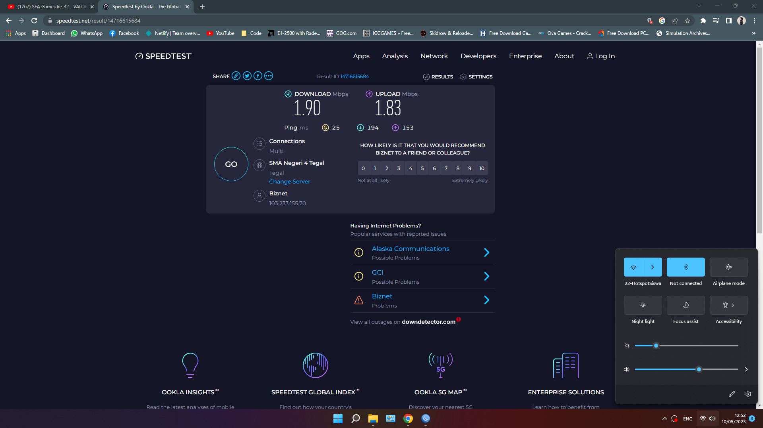

Hotspot Tamu

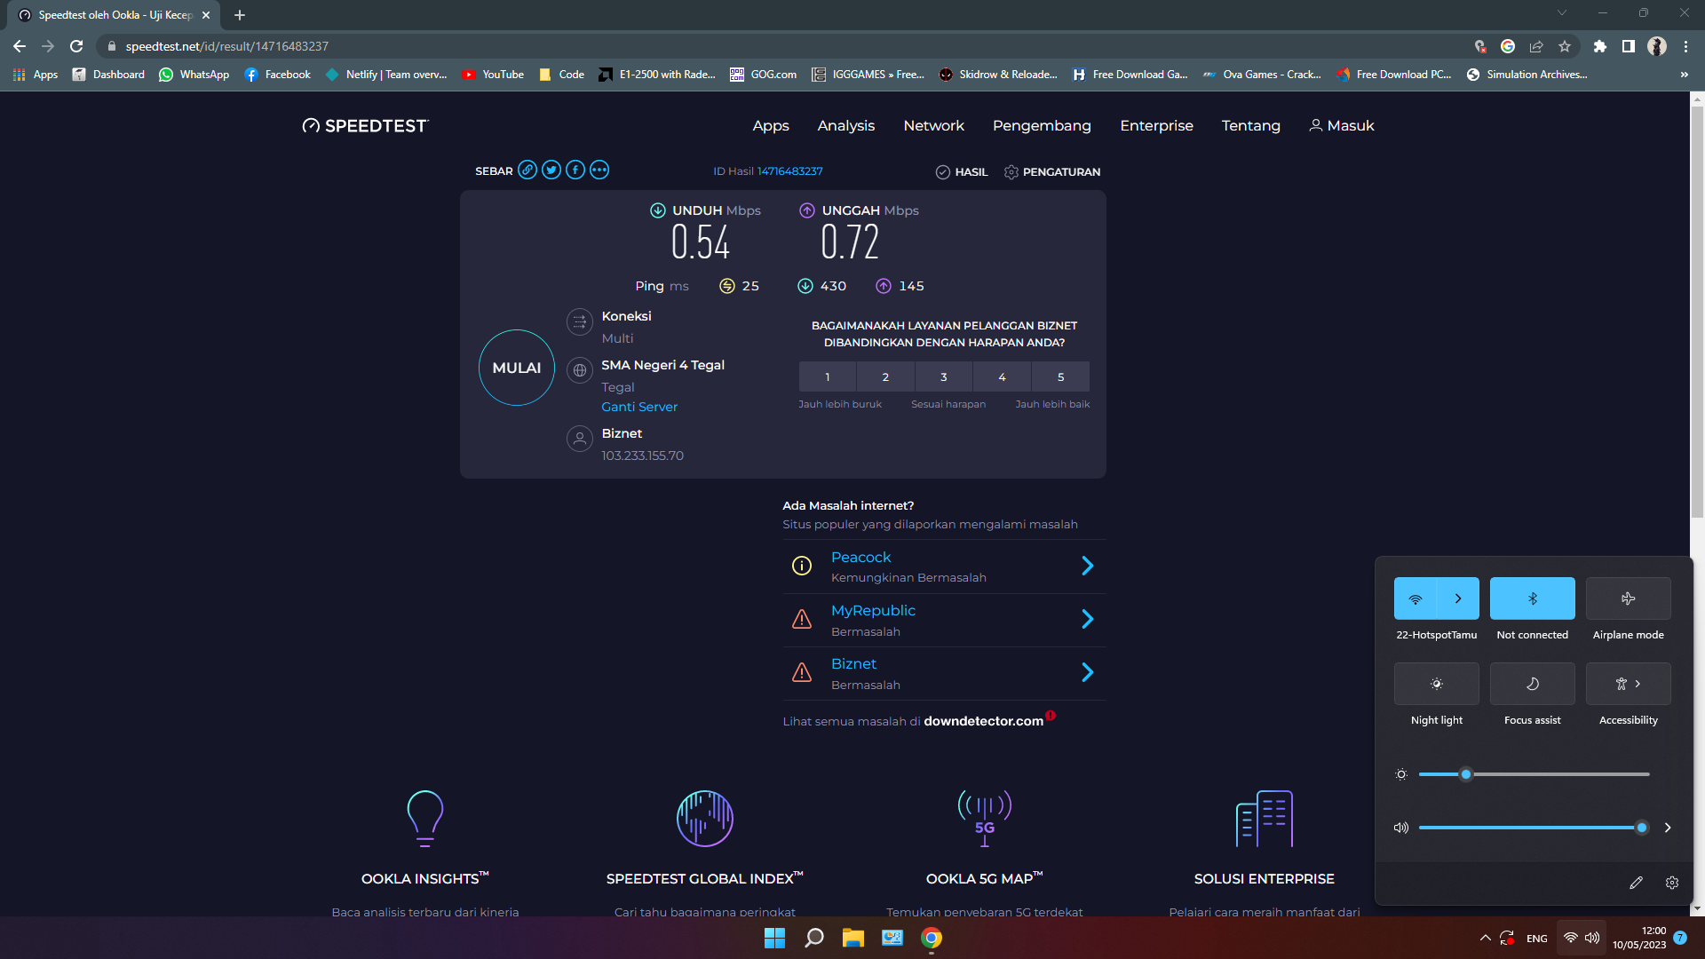

1. Konfigurasi VLAN

Menambah VLAN70

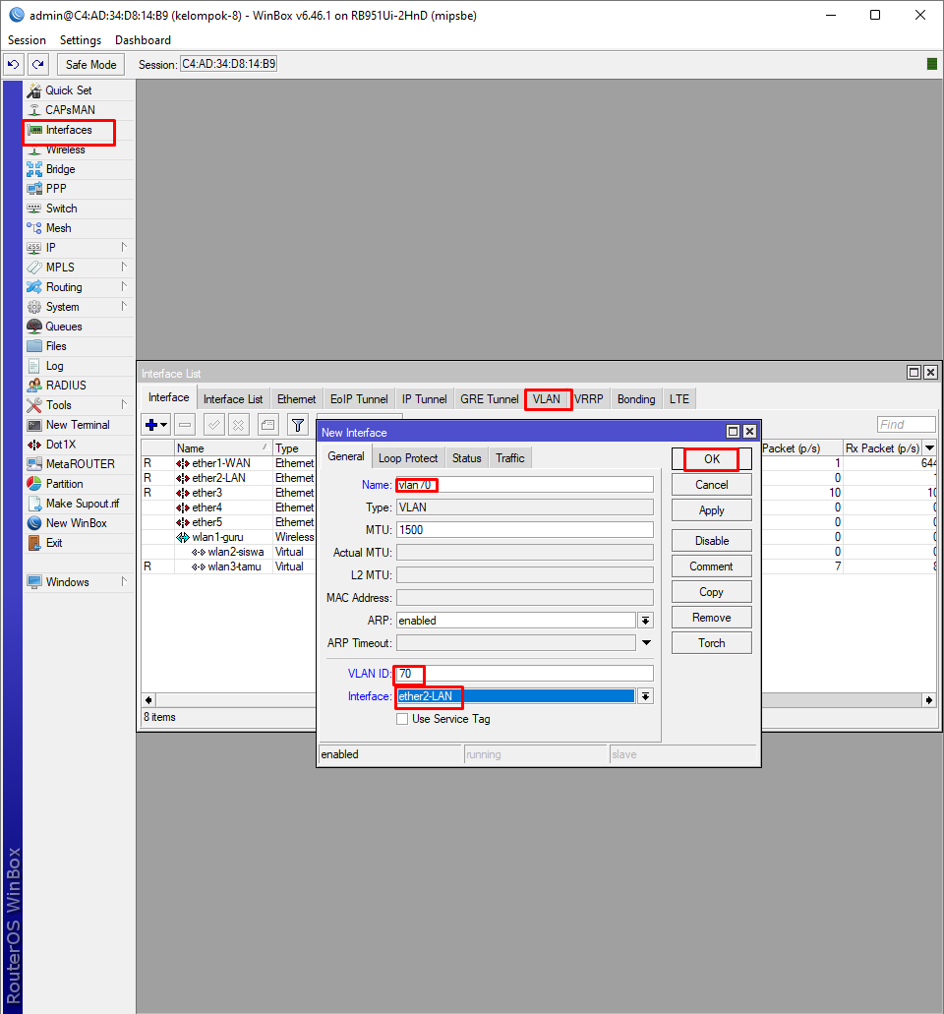

Menambah VLAN80

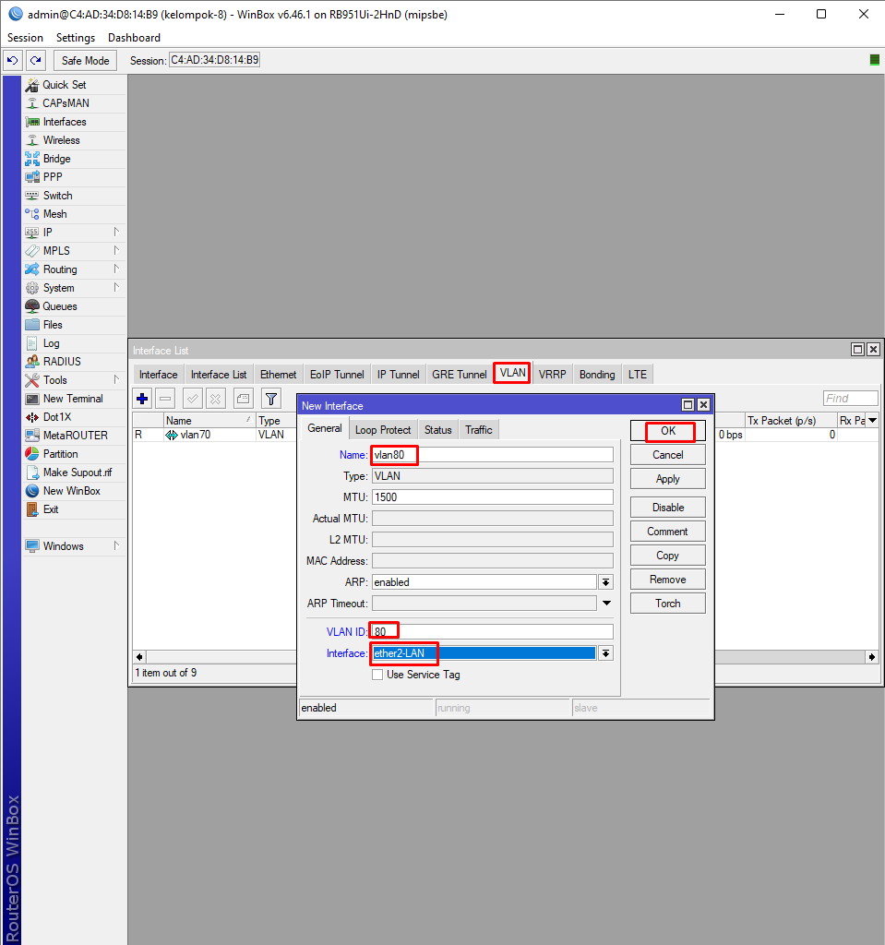

Menambah VLAN90

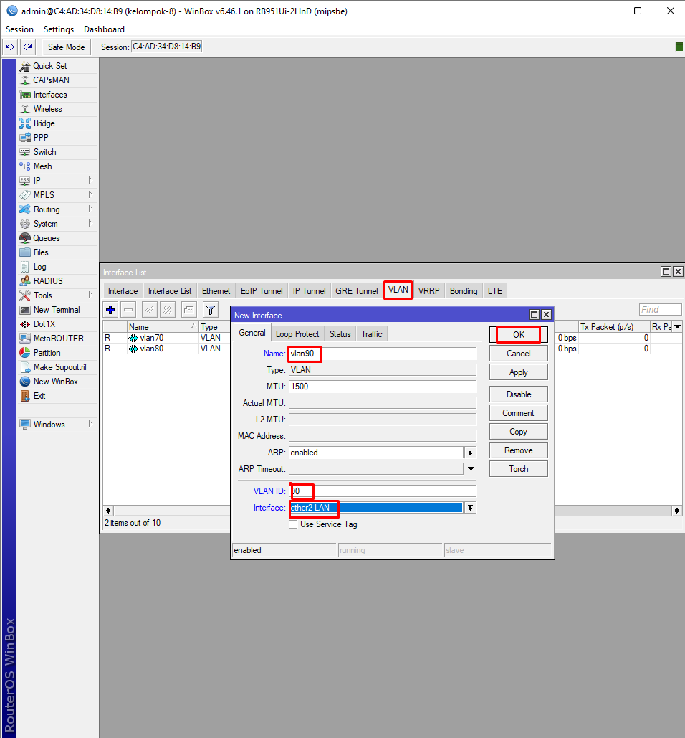

Menambah IP Address VLAN70

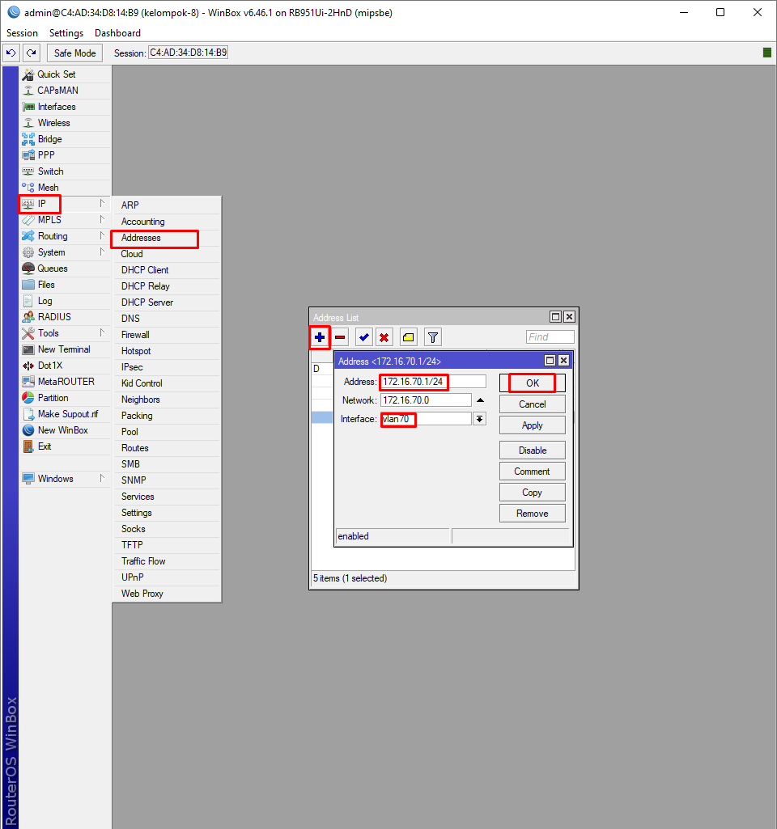

Menambah IP Address VLAN80

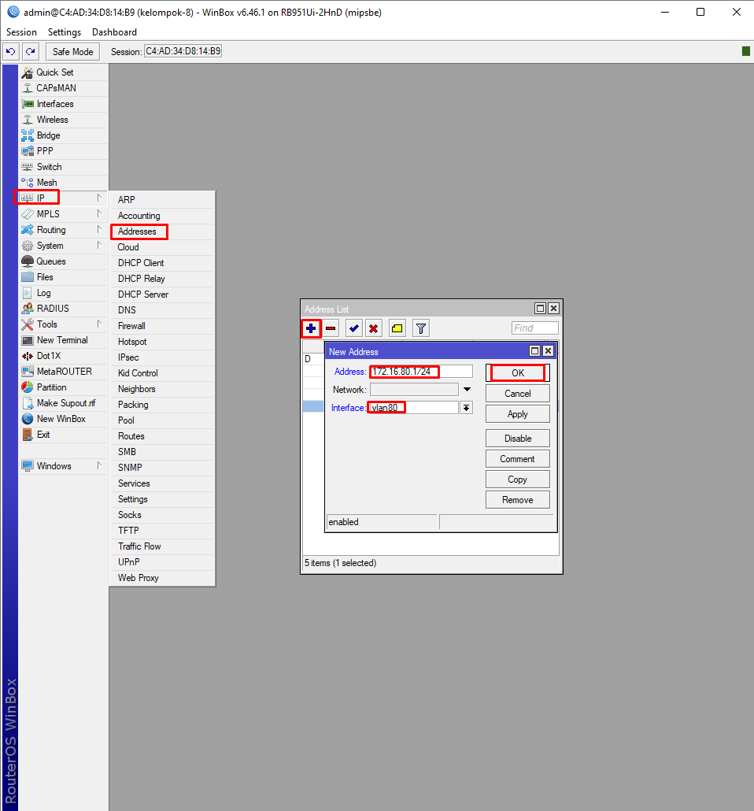

Menambah IP Address VLAN90

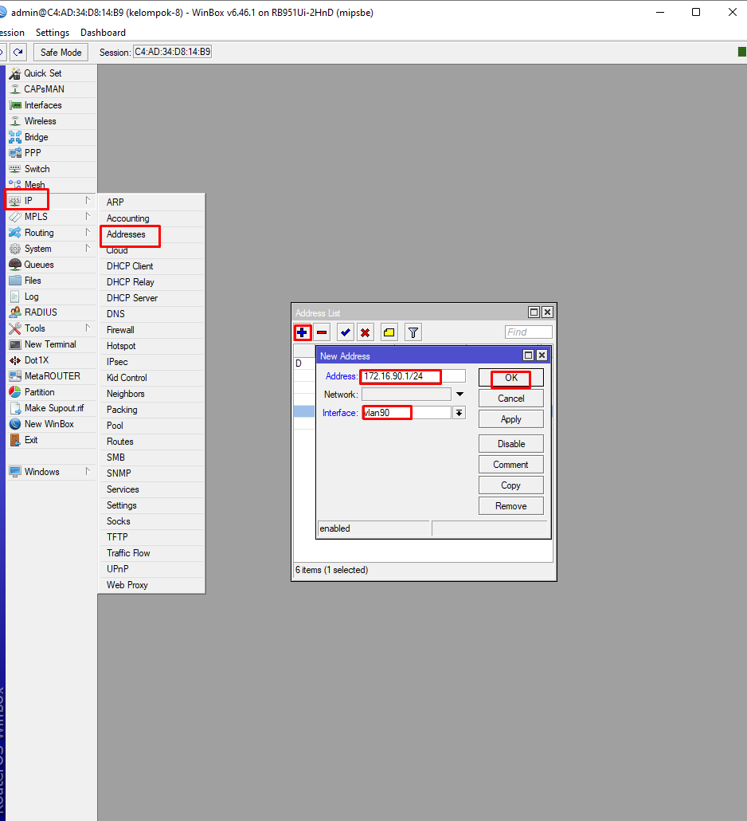

Menambah DHCP Server VLAN70

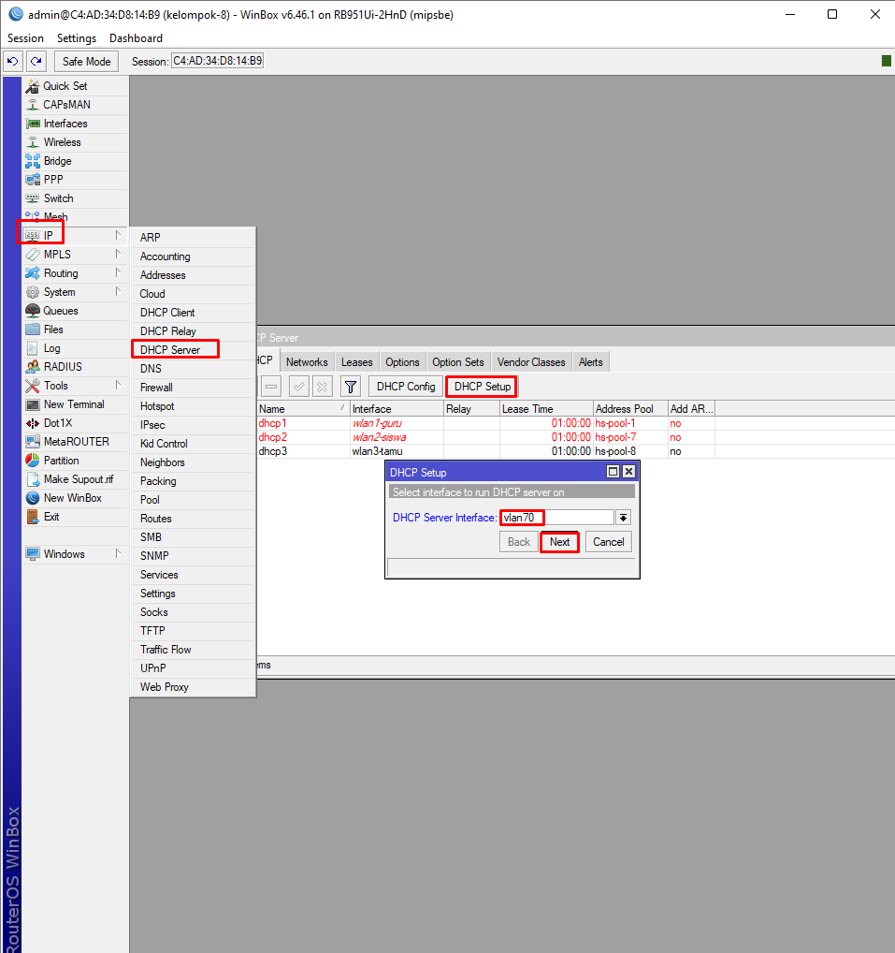

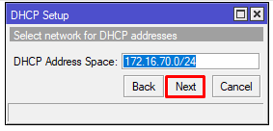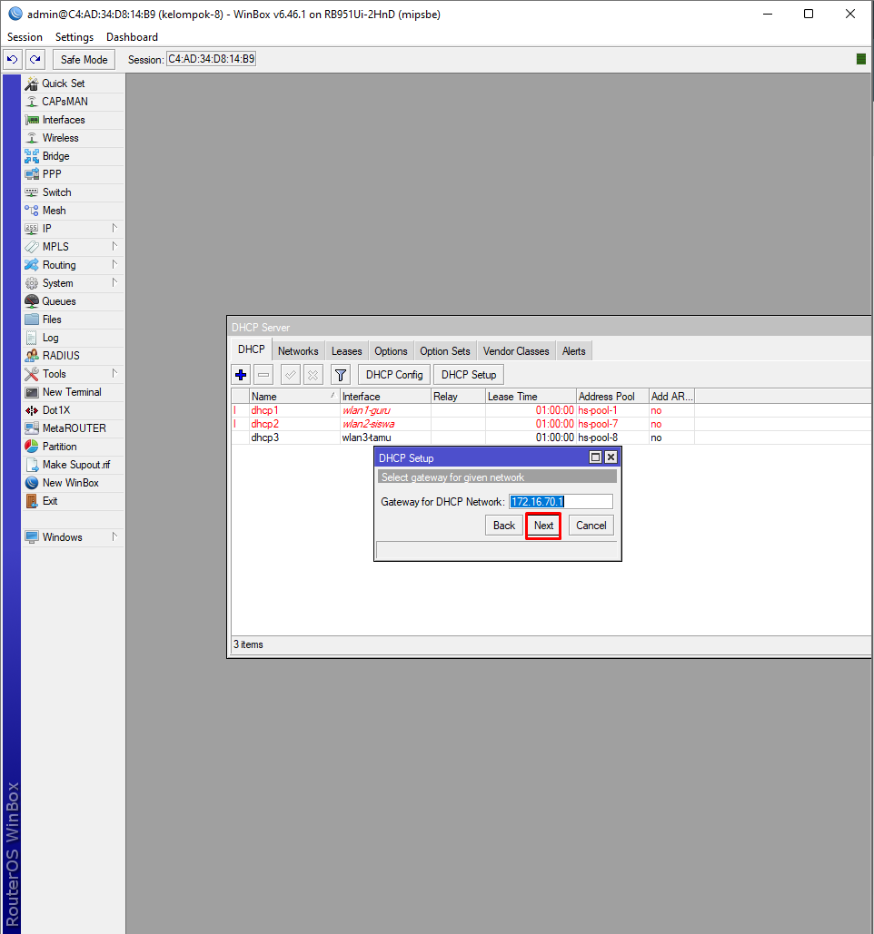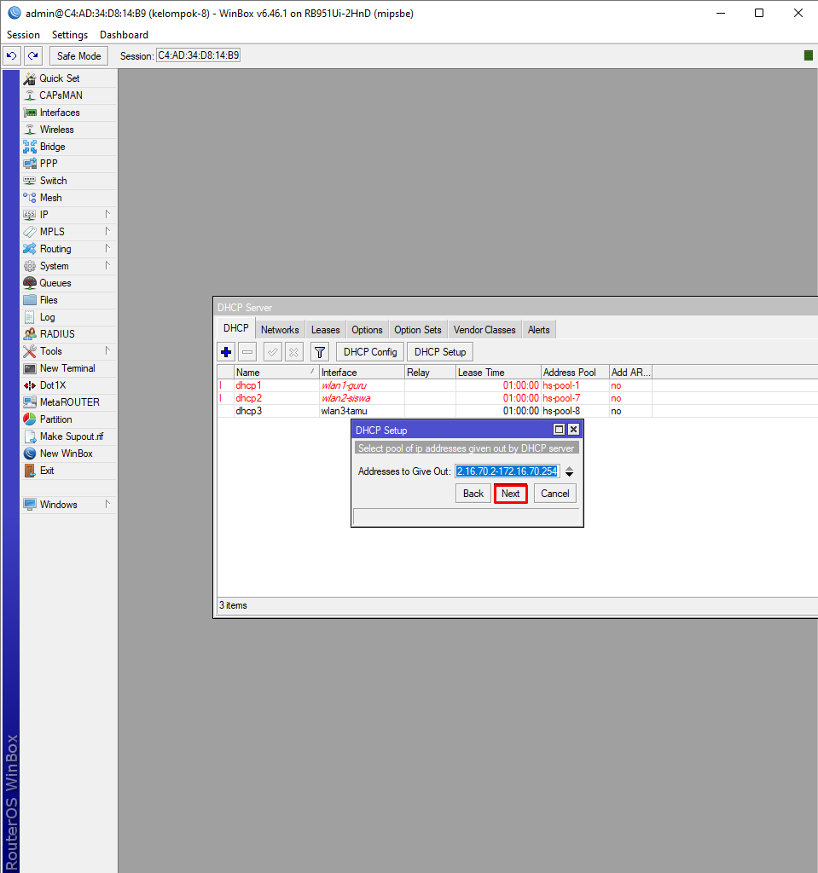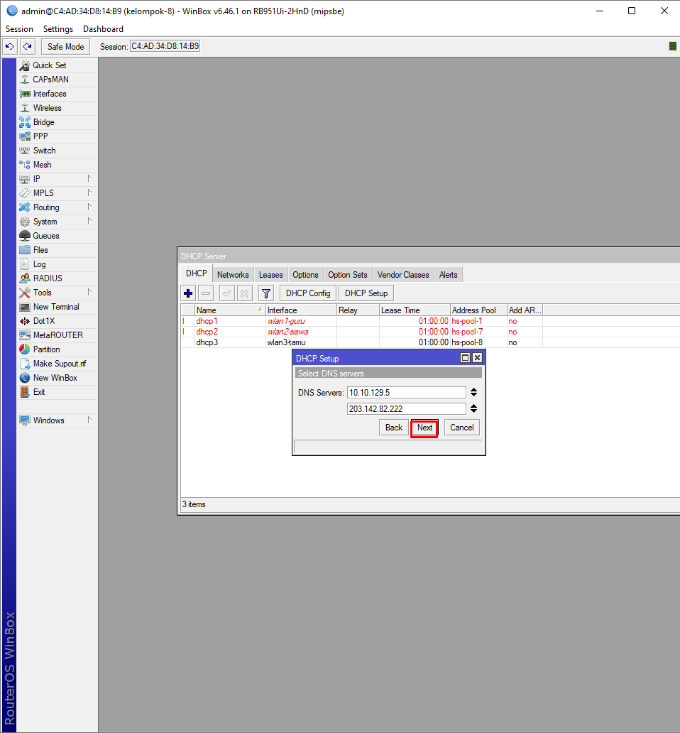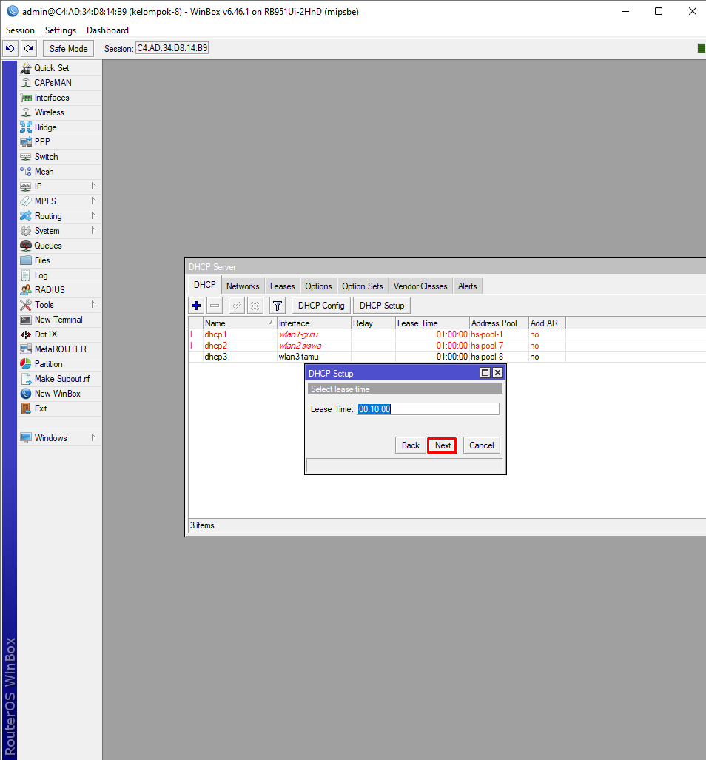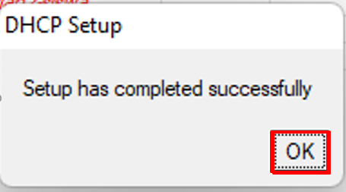

Menambah DHCP Server VLAN80

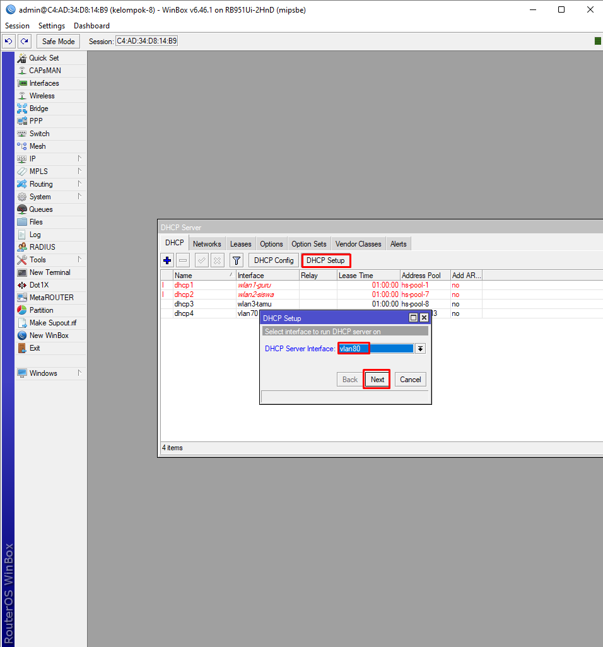

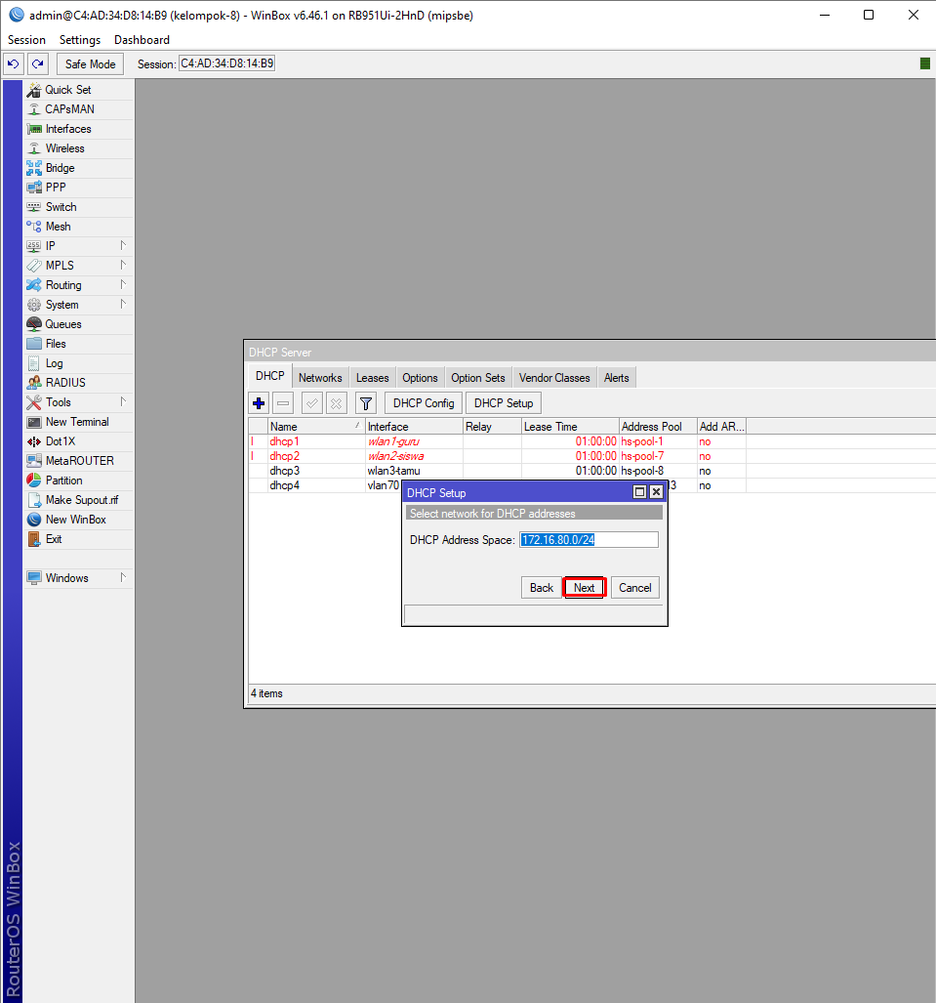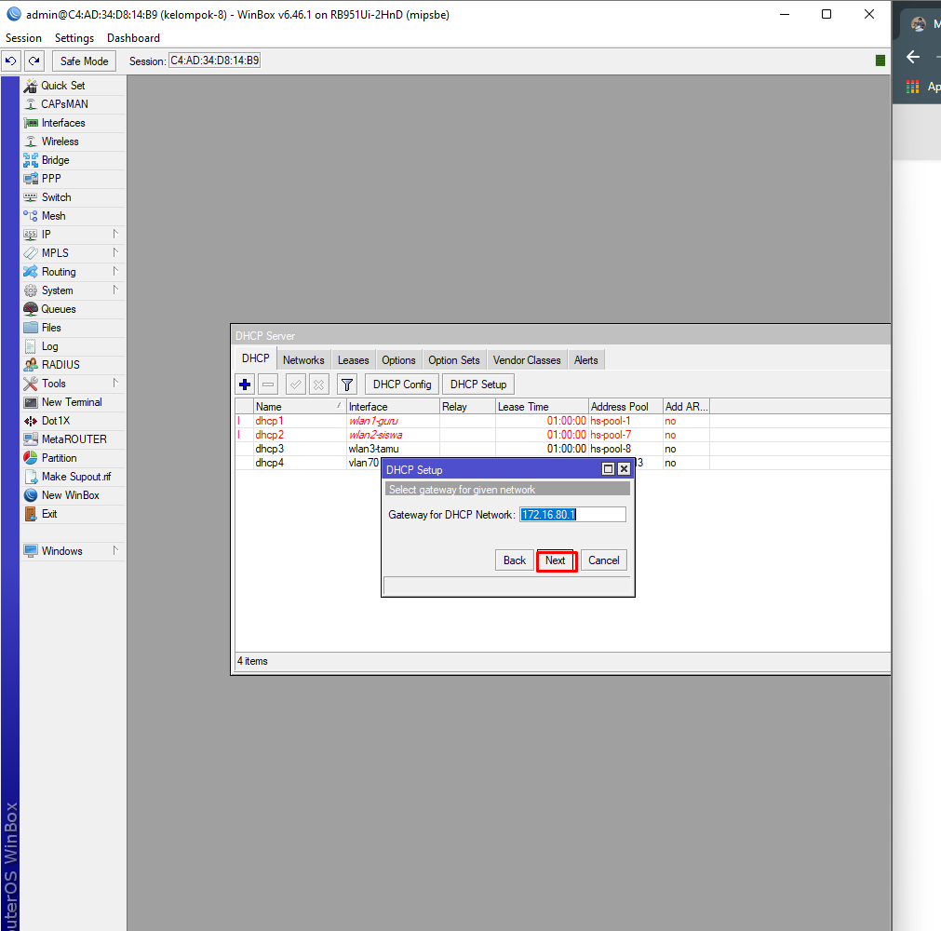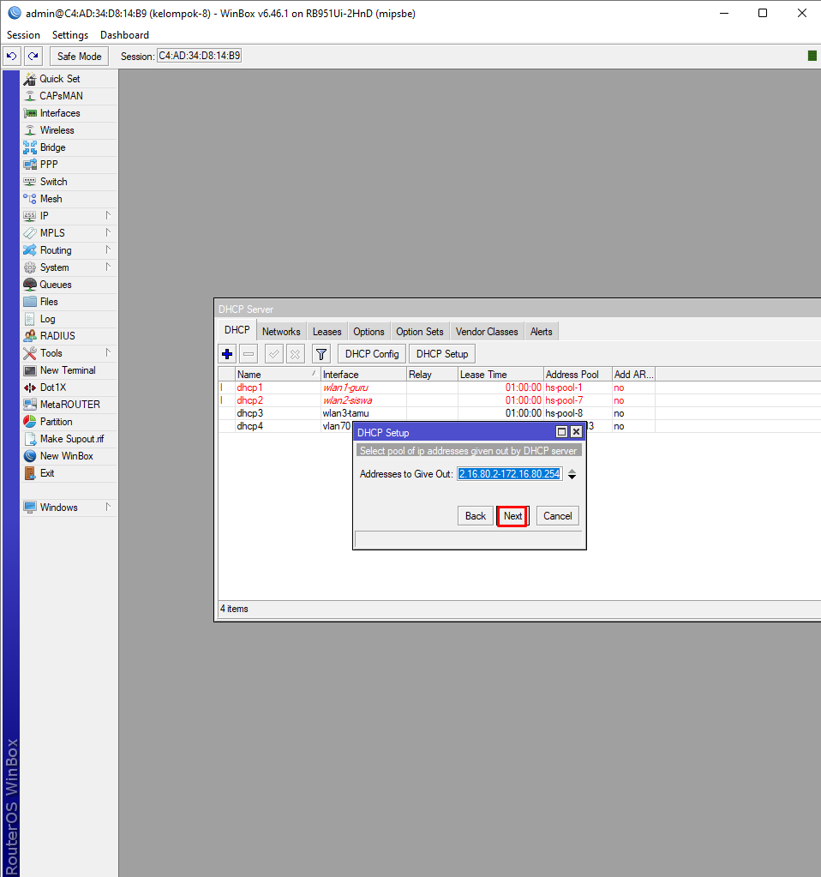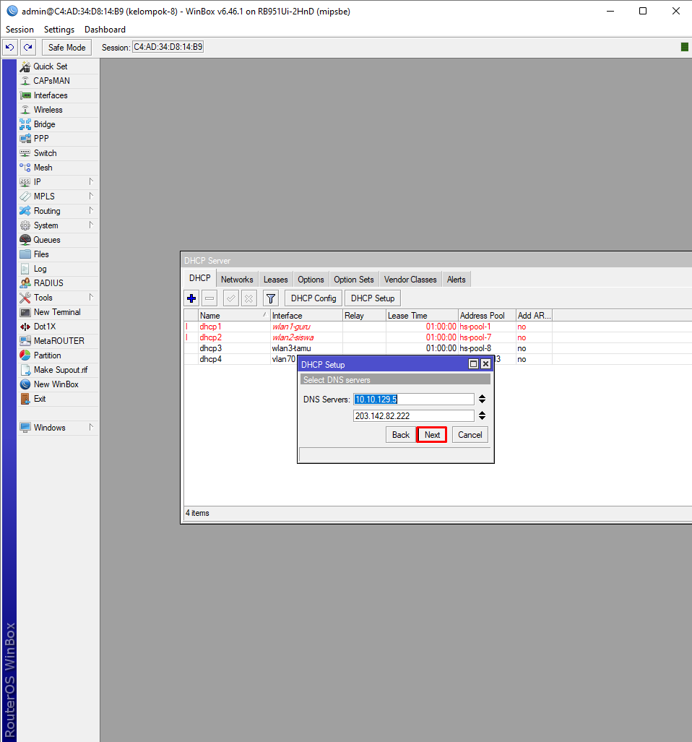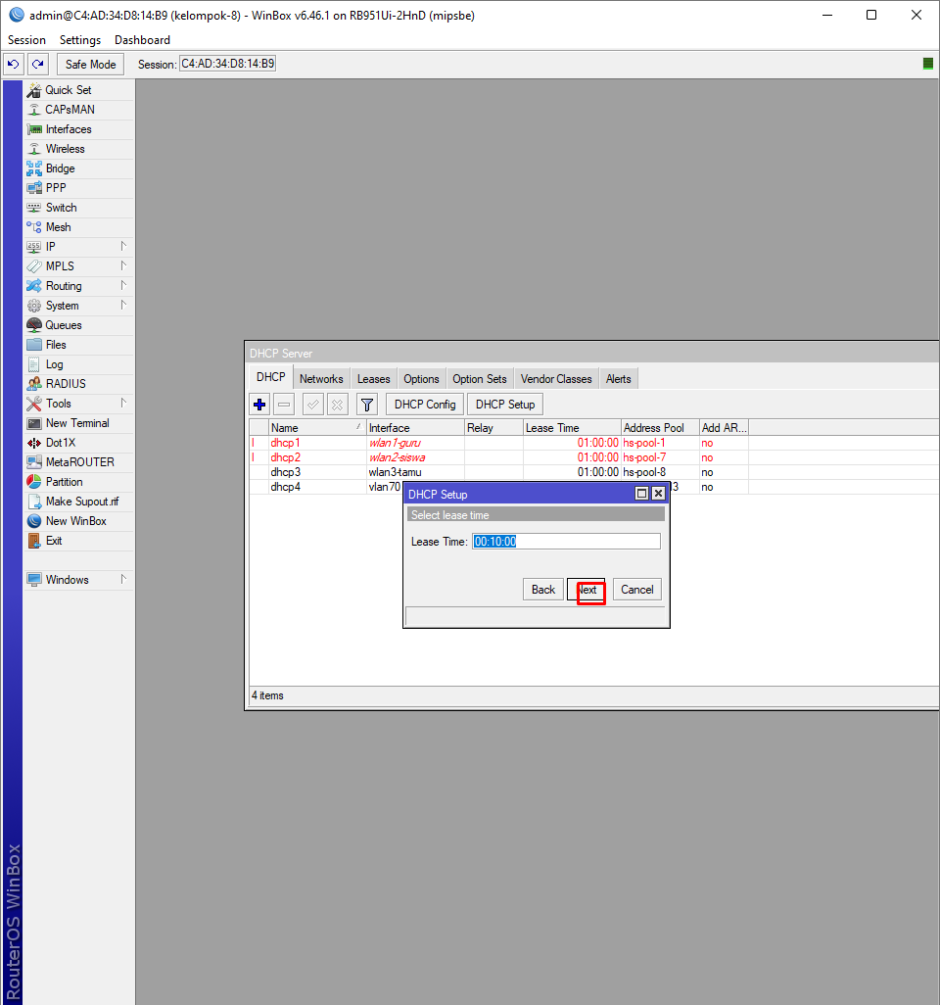

Menambah DHCP Server VLAN90

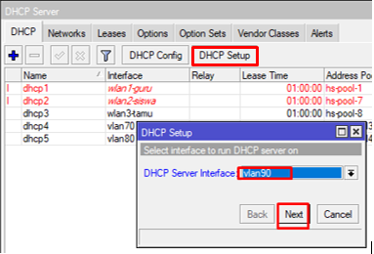

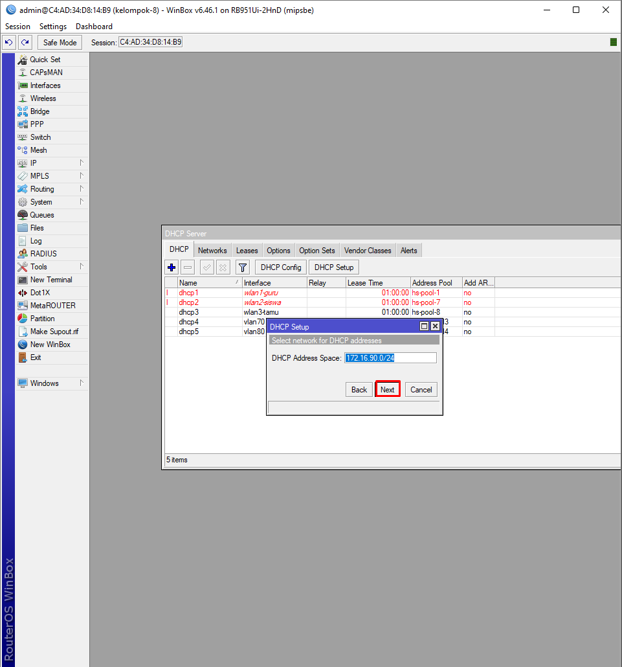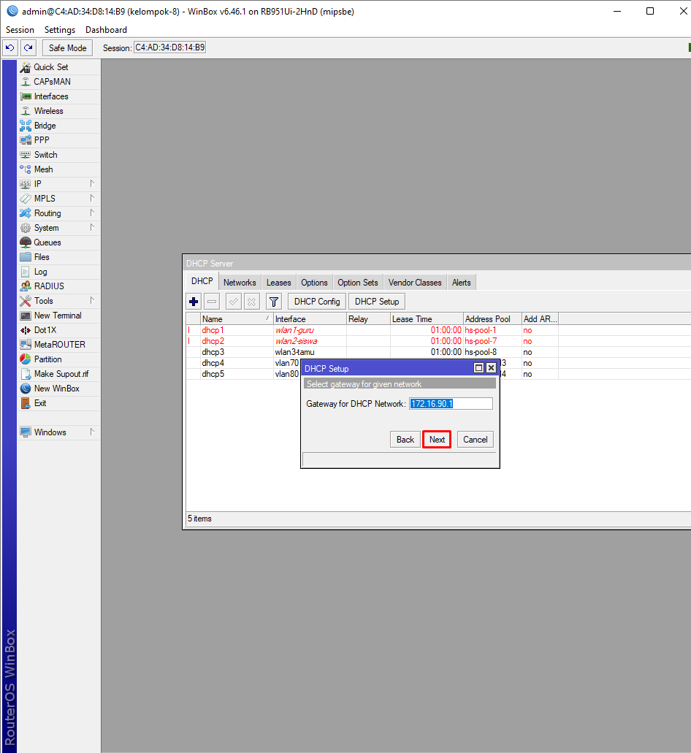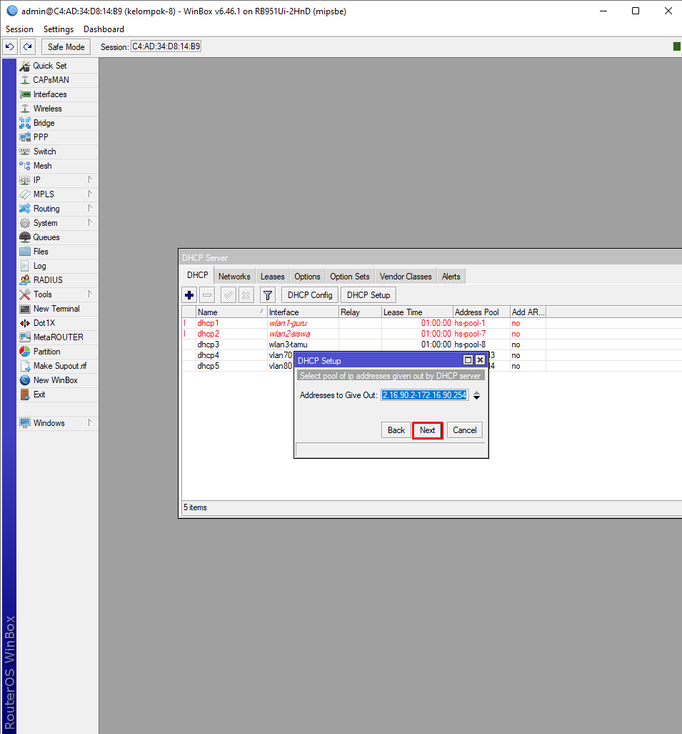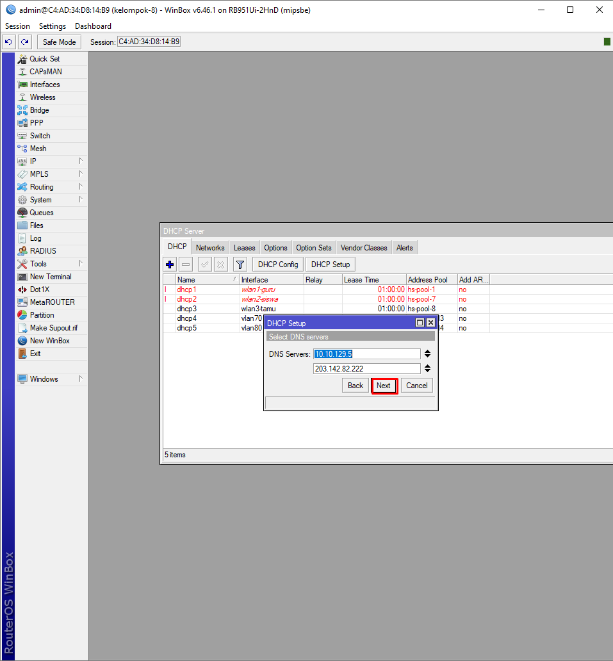

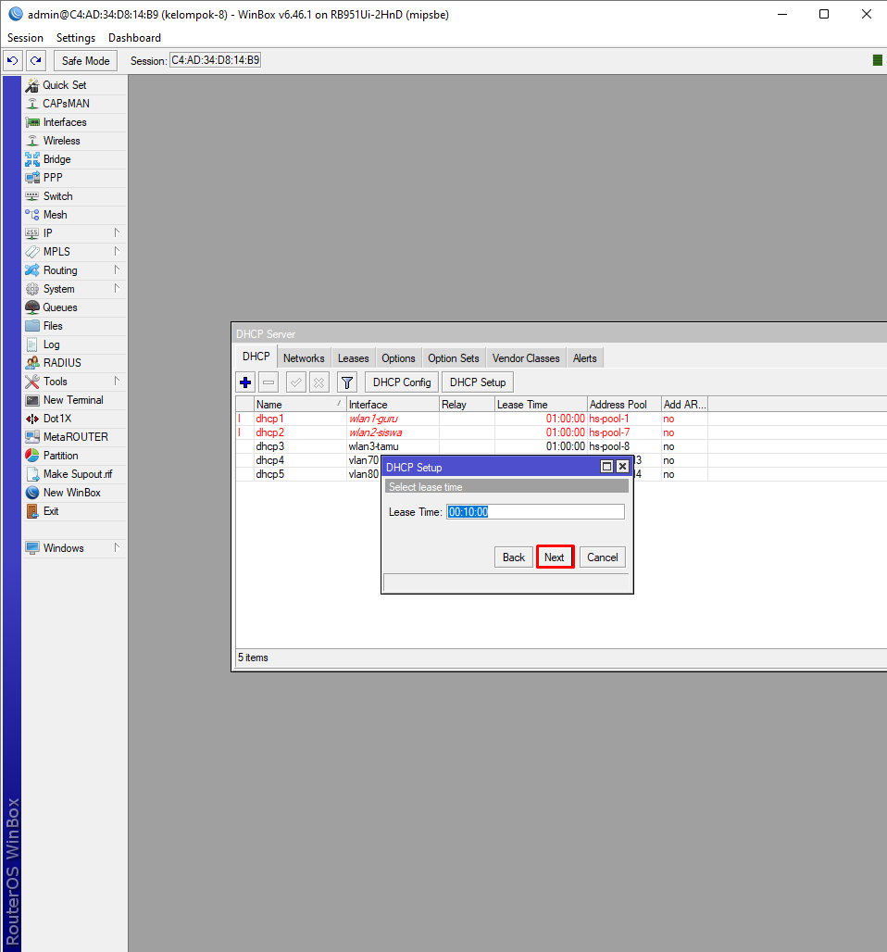

1. Konfigurasi DNS Server

Setting Hostname





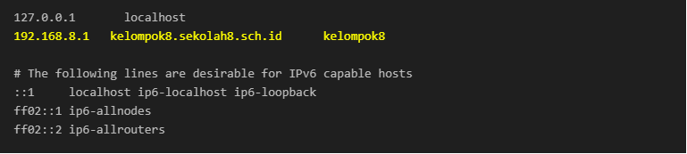



Install paket DNS Server (BIND)

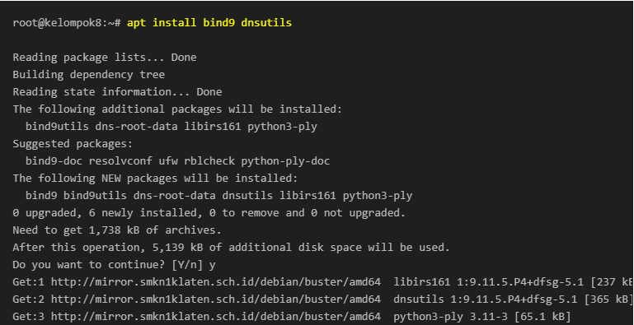

Seting zona domain dan zona reverse IP

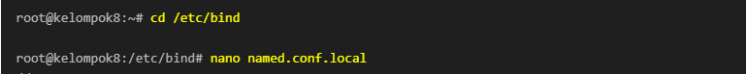

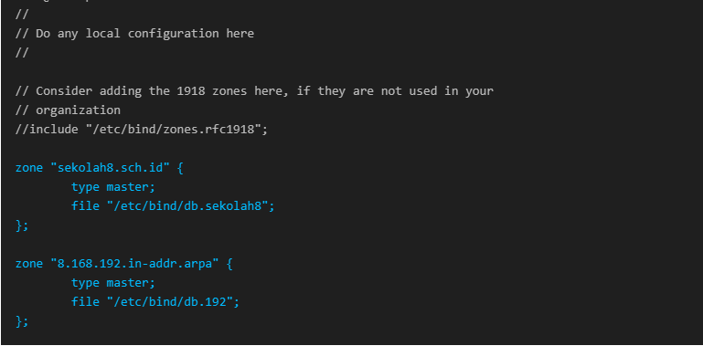

Setting zona domain

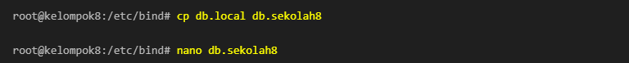

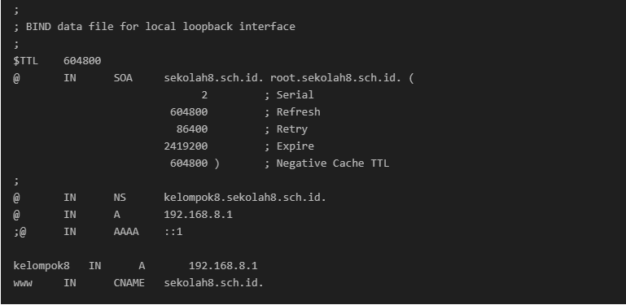

Setting zona severse IP

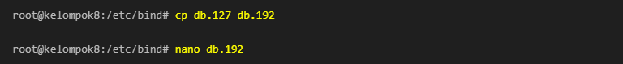

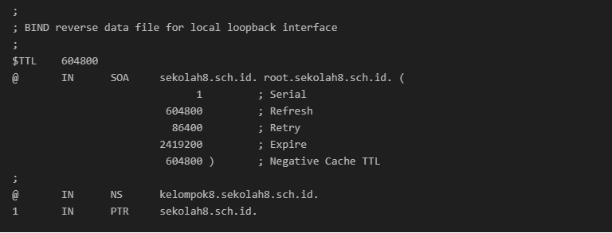

Setting forward DNS



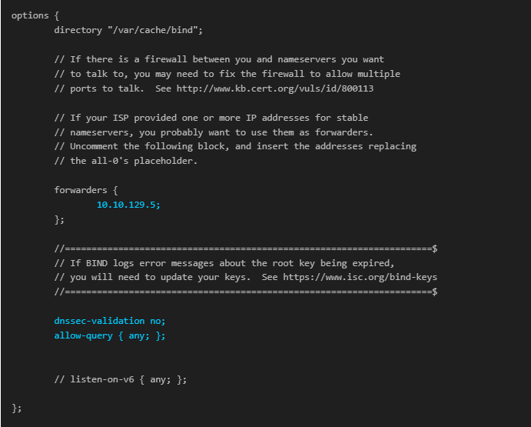

Setting resolv.conf

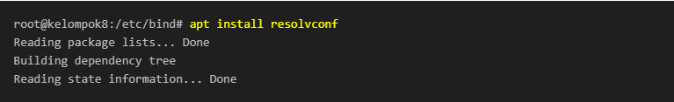

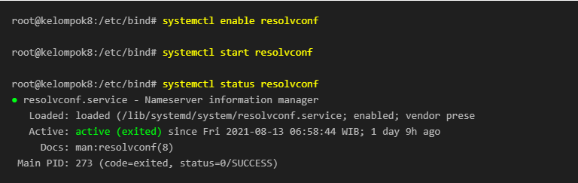

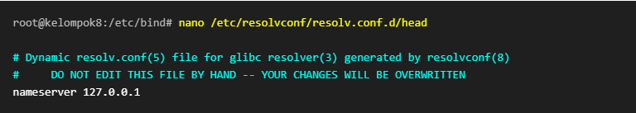

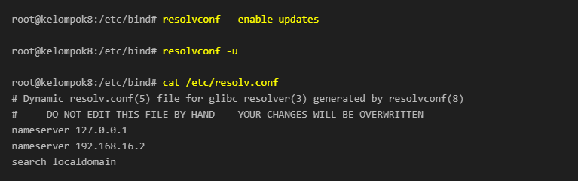

Cek Syntax file konfigurasi BIND dari kesalahan

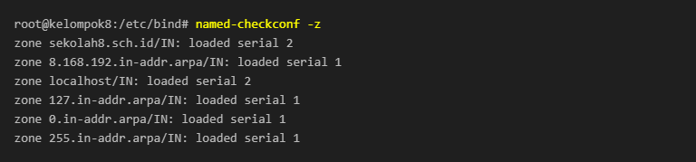

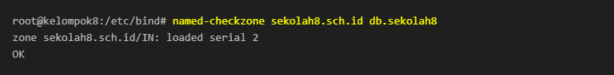

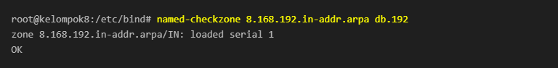

Restart service BIND



Cek hasil konfigurasi



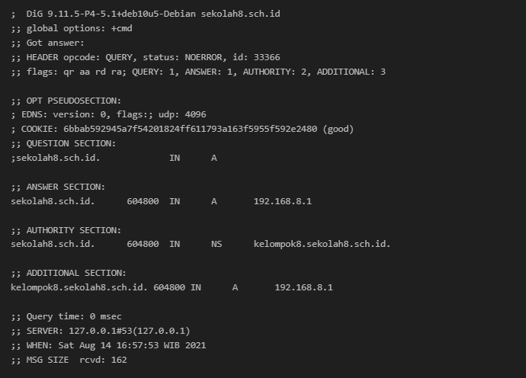

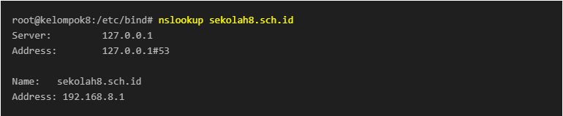

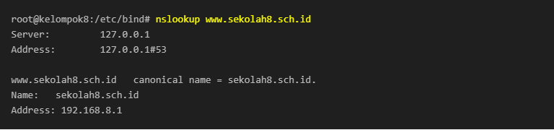



Setting Client

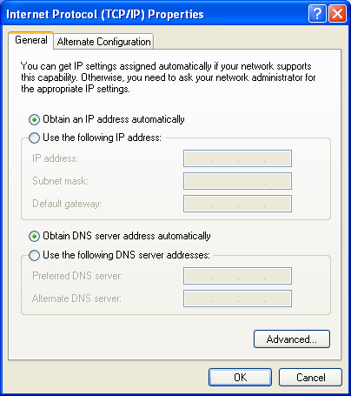

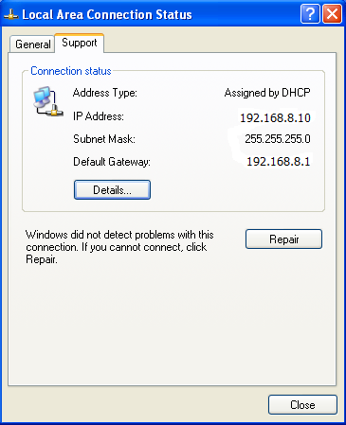

Pengujian

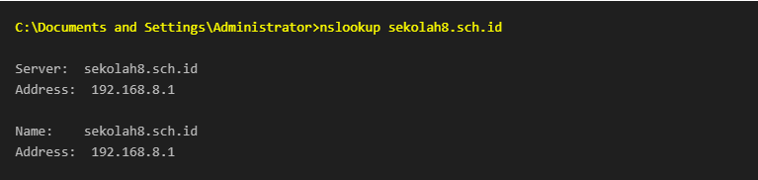

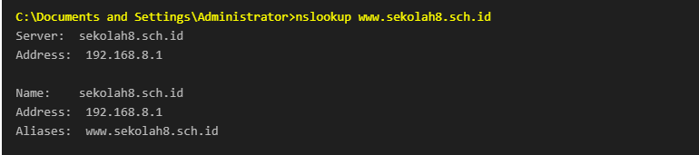

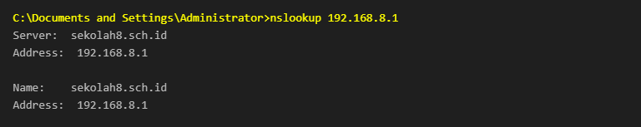

1. Konfigurasi Switch

Mengubah IP Laptop/PC menjadi 192.168.88.2

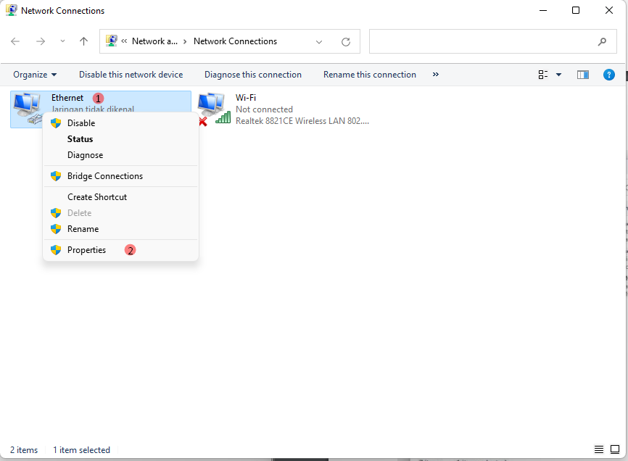 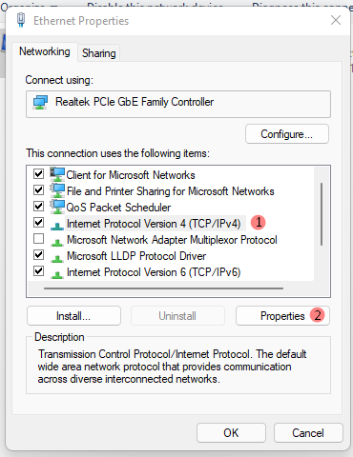

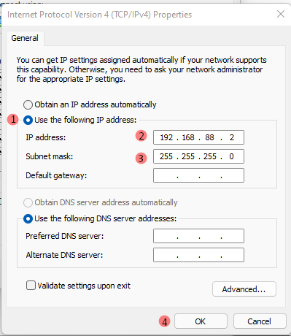

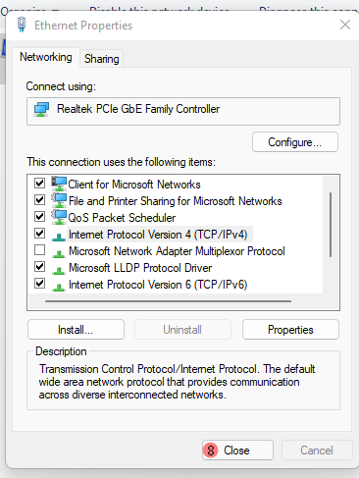

Connect ke SwOS melalui Winbox

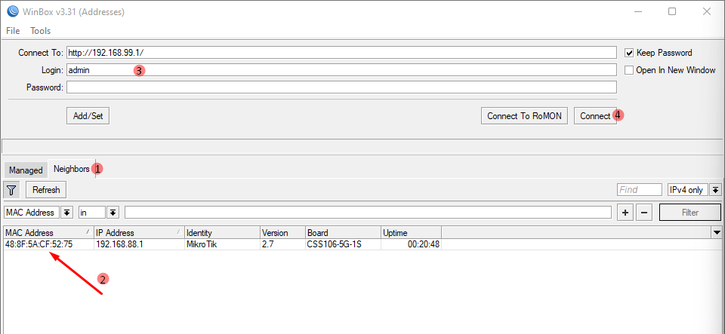

Login ke SwOS menggunakan admin

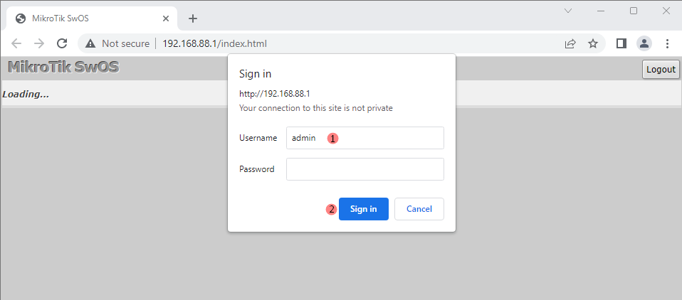

Menambah 3 VLAN ID

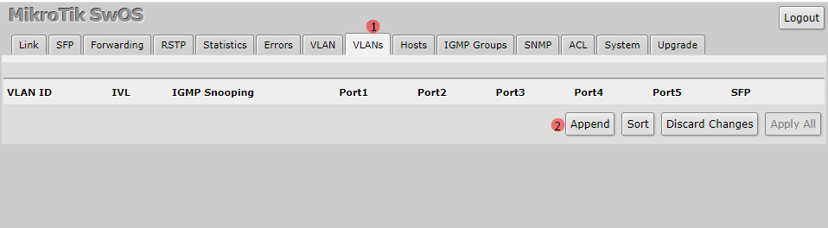

Setting VLAN ID dengan always strip di port masing-masing

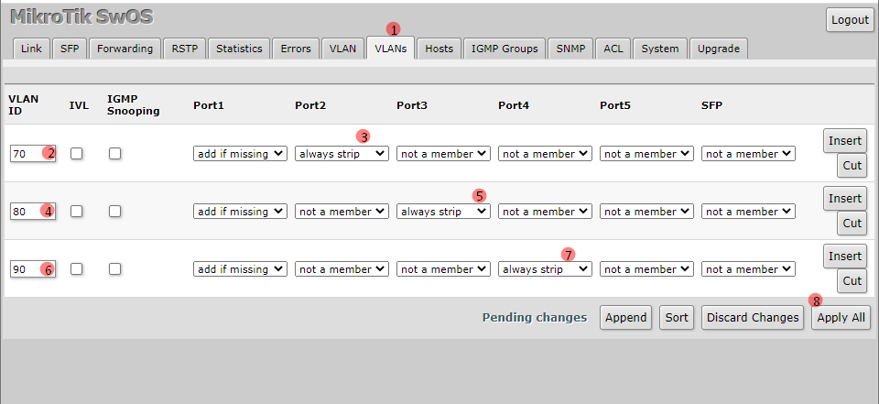

Setting VLAN Mode, Receive, Default VLAN ID, dan Header

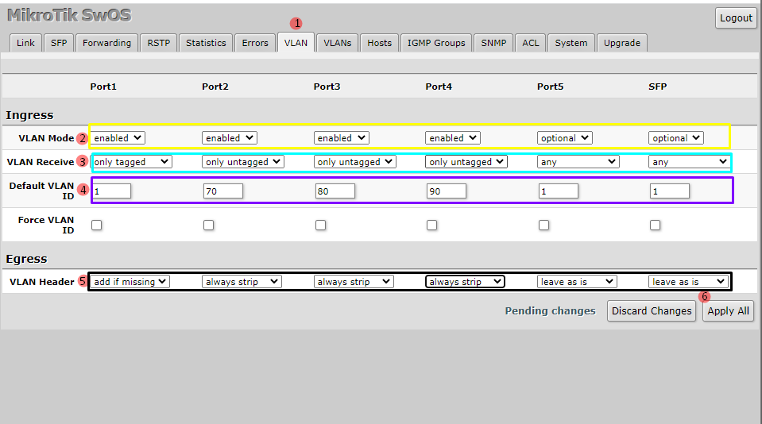

Mengubah Identitas/Identity Switch

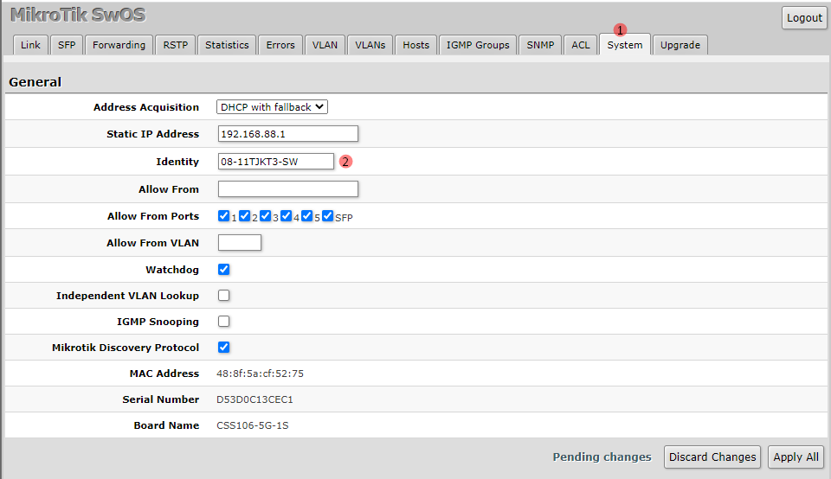

Pengujian VLAN client

Pindahkan Ethernet yang tersambung ke Laptop/PC ke switch port 2 untuk VLAN70, port 3 untuk VLAN80 atau port4 untuk VLAN90

Mengubah konfigurasi network client menjadi DHCP (otomatis)

 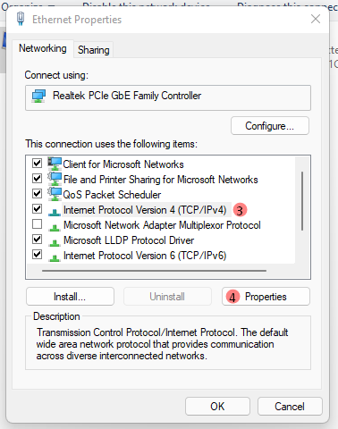

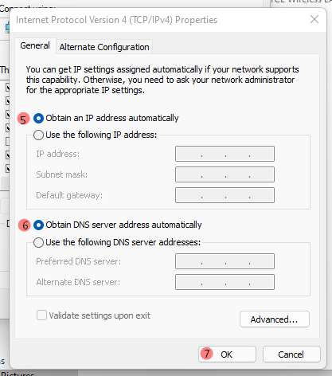

 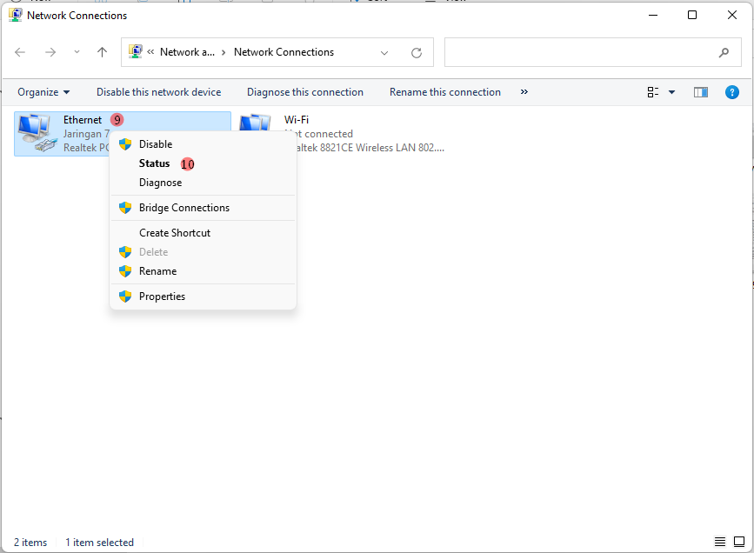

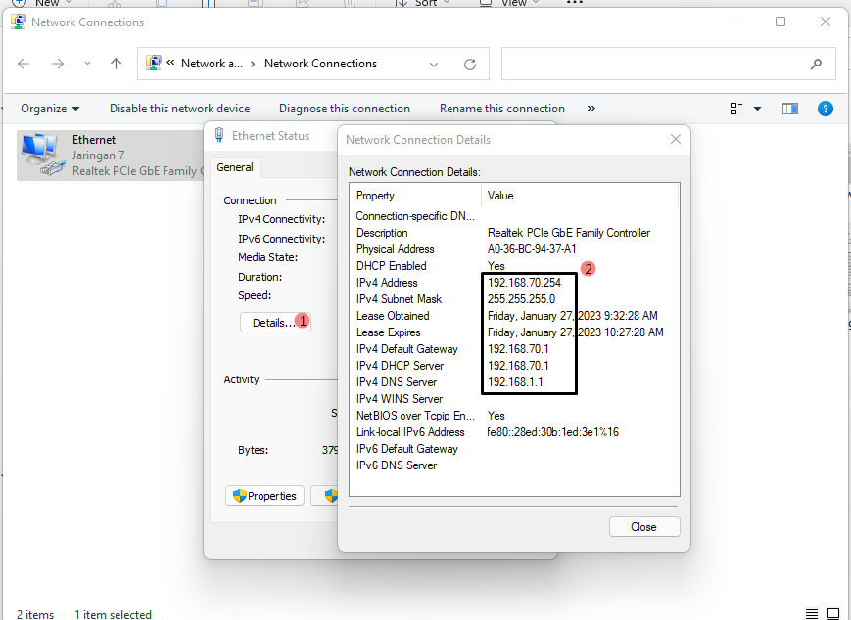

Pengujian kecepatan internet di browser

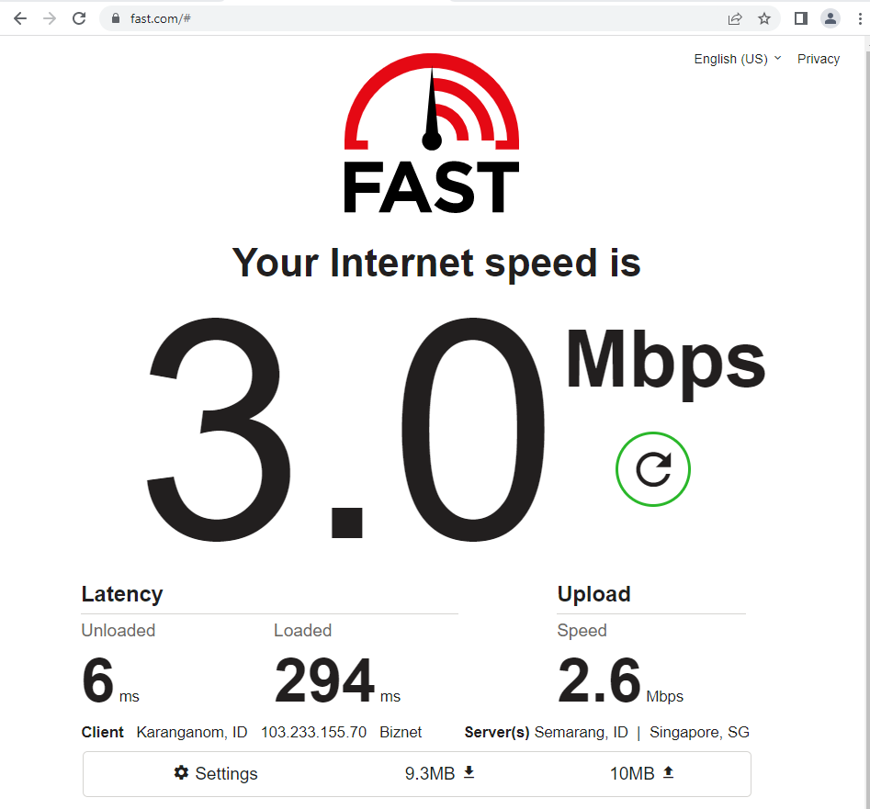

# **BAB III PENUTUP**

## Kesimpulan

Berdasarkan uraian laporan yang telah dibuat dapat disimpulkan bahwa:

Dengan adanya jaringan hotspot di SMKN 1 Klaten, akan mempermudah guru, siswa, dan tamu untuk mengakses internet dengan gratis dan mudah.

Virtual Local Area Network atau disingkat VLAN merupakan sekelompok perangkat pada satu LAN atau lebih yang di konfigurasikan (menggunakan perangkat lunak pengelolaan) sehingga dapat berkomunikasi seperti halnya bila perangkat tersebut terhubung ke jalur yang sama, padahal sebenarnya perangkat tersebut berada pada sejumlah segmen LAN yang berbeda.

Konfigurasi yang digunakan pada kerja praktik VLAN ini adalah VLAN70 untuk guru, VlAN80 untuk siswa, dan VLAN90 untuk tamu.

## Saran dan Kritik

Dalam laporan yang saya buat ini, tentu masih terdapat banyak kekurangan didalamnya. Hal itu tidak lain karena penulis juga merupakan manusia yang tida luput dari kesalahan. Oleh karena itu, kami sangat memohon kritik dan saran dari pembaca. Semoga saya sebagai penulisterus bisa meningkatkan kualitas makalah yang saya buat di masa depan.

# LAMPIRAN

|  |  |
| --- | --- |
|  |  |
| Alat-alat yang digunakan | Konfigurasi DNS Server |
|  |  |
|  |  |
| Pengerjaan laporan |  |